toUNIVERSITÀ DEGLI STUDI DI NAPOLI FEDERICO II

SCUOLA POLITECNICA E DELLE SCIENZE DI BASE

DIPARTIMENTO DI INGEGNERIA ELETTRICA E DELLE TECNOLOGIE DELL’INFORMAZIONE



CORSO DI LAUREA MAGISTRALE IN INFORMATICA

INSEGNAMENTO DI PARALLEL AND DISTRIBUTED COMPUTING

ANNO ACCADEMICO 2023/2024

**Sviluppo di un algoritmo per il calcolo del prodotto matrice-matrice, in ambiente di calcolo parallelo su architettura MIMD a memoria distirbuita**

Docenti Studenti

Prof. Giuliano Laccetti Francesco Jr. Iaccarino – N97000440

Prof. ssa Valeria Mele Fabiola Salomone – N97000457

Questa pagina è stata lasciata intenzionalmente bianca.

INDICE

1. Definizione ed Analisi del problema 6

2. Descrizione dell’algoritmo 8

2.1 Descrizione dell’algoritmo in fasi 8

3 Input, Output ed errori 10

3.1 Input 10

3.2 Restrizioni 11

3.3 Output 11

4 Descrizione delle Subroutine 14

4.1 Subroutine personalizzate 14

4.1.1 Subroutine – getRandomDoubleNumberInRange 14

4.1.2 Subroutine –getMatrixOfRandomNumbersOfSize 15

4.1.3 Subroutine –printSquareMatrix 16

4.1.4 Subroutine –parseInt 17

4.1.5 Subroutine –isPerfectSquare 18

4.1.6 Subroutine –mod 19

4.1.7 Subroutine – distributeMatrixes 20

4.1.8 Subroutine – receiveMatrix 22

4.1.9 Subroutine – getPartialMatrixResult 23

4.1.10 Subroutine – printResult 25

4.1.11 Subroutine – validateInput 26

3.1 Subroutine MPI 28

3.1.1 Routine – MPI_Init 28

3.1.2 Routine – MPI_Comm_rank 29

3.1.3 Routine – MPI_Comm_size 29

3.1.4 Routine – MPI_Bcast 30

3.1.5 Routine – MPI_Wtime 31

3.1.6 Routine – MPI_Reduce 31

3.1.7 Routine – MPI_Send 32

3.1.8 Routine – MPI_Recv 32

3.1.9 Routine – MPI_Barrier 33

3.1.10 Routine – MPI_Finalize 33

3.1.11 Routine – MPI_Cart_create 34

3.1.12 Routine – MPI_Cart_coords 34

3.1.13 Routine – MPI_Cart_rank 35

5. Esempi d’uso 36

5.1 Script PBS utilizzato per l’esecuzione dell’algoritmo 36

5.1 Esempi d’uso 38

5.1.1 Esempi 1 – (A ∈ R^(4X4) e B ∈ R^(4X4)) 38

5.1.2 Esempi 2 – ERROR - Number of processors provided cannot be distributed in a NN grid. number of processors:N 40

5.1.3 Esempi 3 – Provide only one argument: the number of rows (and columns) of the matrices 41

5.1.4 Esempi 4 – Errore - Matrix size must be >= of the grid and a multiple of number of processor matrixsize : N numberofProcessors : M 42

5.1.5 Esempi 5 – Errore - Cannot parse the matrixSize with value provided. matrixSize : ABC 44

5.1.6 Esempi 6 – (A ∈ R^(2X2) e B ∈ R^(2X2)) 45

6 Analisi delle performance 47

6.4.1 Analisi sul numero di processori 48

6.4.2 Calcolo dello speed-up 49

6.4.3 Calcolo dell’efficienza 50

6.4.4 Conclusioni 50

7 Codice Sorgente 52

7.1 main.c 52

7.2 untils.h 62

7.3 untils.c 64

7.4 job-script.h 66

# Definizione ed Analisi del problema

Si vuole sviluppare un algoritmo per il calcolo del prodotto matrice-matrice, in ambiente di calcolo parallelo su architettura MIMD (Multiple Instruction stream Multiple Data) a memoria distribuita, che utilizzi la libreria MPI.

L’obiettivo dell’algoritmo è quello di eseguire il prodotto scalare tra due matrice : $A∈R^{NxN}$ e B $∈R^{(NxN)}$ e restituire in output una matrice $C∈R^{(NxN)}$, le cui componenti sono ottenute come segue:

$$c_{i,j}=\sum_{k=1}^{m}{a_{i,k}}*b_{k,j}$$

L’algoritmo dovrà ricevere in input un unico parametro :

* Il numero n di righe e colonne delle matrici A, B, C

Si assume che le dimensioni di tali matrici siano quadrate e uguali.

L’algoritmo è composto da due parti principali: la prima parte, formata da uno script PBS, in cui vi è la raccolta del parametro in ingresso che è la grandezza della matrice da generare. Tale grandezza, ha il vincolo di essere un multiplo del numero dei processori utilizzati.

La seconda parte, performata mediante un algoritmo in C che prevede l’implementazione di una topologia, la generazione di una matrice di dimensione presa in input e l’applicazione della strategia Broadcast Multiply Rolling - BMR per il calcolo del prodotto matrice-matrice.

Una **topologia** è un’astrazione di tipo logico nella quale si immaginano i processori disposti secondo un determinato ordine, che può non coincidere con l’ordinamento fisico degli stessi.

In particolar modo la topologia adottata durante lo sviluppo di tale algoritmo è quella a *griglia bidimensionale* con dimensione pxp.

Successivamente si analizzano come variano i tempi al variarie della dimensione del problema

# Descrizione dell’algoritmo

In questo capitolo, viene descritto l’algoritmo implementato per il calcolo del prodotto matrice-matrice in ambiente di calcolo parallelo su architettura MIMD a memoria distribuita.

## 2.1 Descrizione dell’algoritmo in fasi

L’algoritmo che si presta al calcolo del prodotto matrice – matrice è strutturato in sette fasi distinte:

1. **Fase 1**: Inizializzazione e Validazione degli input;
2. **Fase 2**: Creazione della Griglia di Processori;
3. **Fase 3**: Distribuzione delle Matrici Casuali;
4. **Fase 4**: Calcolo del Prodotto Parziale;
5. **Fase 5**: Stampa del Tempo Trascorso;
6. **Fase 6**: Deallocazione della Memoria.

Nella prima fase l’algoritmo inizia inizializzando l’ambiente MPI e ottenendo l’ID del processo e il numero totale di processori. Viene poi eseguita la validazione degli input, assicurandosi che ci sia un solo argomento (la dimensione delle matrici) e che il numero di processori sia un multiplo della dimensione delle matrici, così rendendo possibile la creazione di una griglia bidimensionale di processori.

Successivamente, viene creata una griglia di processori bidimensionale utilizzando la funzione ‘MPI_Cart_create’. Questa griglia viene poi utilizzata per distribuire due matrici casuali generate dal processo master tra tutti i processori. Le matrici vengono inviate tramite la funzione ‘MPI_Send’ in modo coordinato utilizzando le coordinate cartesiane dei processori nella griglia.

Ogni processore riceve porzioni delle due matrici distribuite e calcola il prodotto parziale della matrice utilizzando la funzione ‘getPartialMatrixResult’. Durante questo calcolo, le matrici vengono suddivise e inviate tra i processori della stessa riga e colonna mediante operazioni di comunicazione ‘MPI_Send’ e ‘MPI_Recv’.

Successivamente, ogni processore invia il proprio risultato parziale al processo master, che riceve e memorizza il risultato parziale completo, in seguito il processo master stampa quindi il risultato completo utilizzando la funzione ‘printResult’

Infine, viene calcolato il tempo totale di esecuzione dell’algoritmo come la differenza tra l’istante di fine e l’istante di inizio. Il tempo massimo tra tutti i processori è calcolato utilizzando la routine ‘MPI_Reduce’, e il risultato viene stampato solo dal processore master.

In conclusione, il codice implementa la moltiplicazione di matrici in parallelo, sfruttando la comunicazione tra processori per distribuire dati e calcolare il prodotto parziale in modo coordinato. L’utilizzo di MPI consente di sfturrare al massimo le risorse disponibili migliorano le prestazioni dell’algoritmo rispetto a un’implementazione sequenziale.

# Input, Output ed errori

In questo capitolo, saranno esaminati gli aspetti concernenti l’input, l’output e i potenziali errori associati all’esecuzione dell’algoritmo. Si affrontano dettagli relativi alla gestione degli input forniti dall’utente, alla presentazione dei risultati attraverso l’output, e alle procedure atte a gestire eventuali errori durante l’esecuzione dell’algoritmo.

## 3.1 Input

Come descritto nel capitolo relativo all’introduzione, il parametro richiesto dall’algoritmo è seguente:

* Il numero N che sarà la grandezza della matrice NxN, ed anche un multiplo del numero di processori utilizzati per l’esecuzione in ambiente parallelo.

Per comprendere meglio dove inserire tale parametro, si mostra (figura) di seguito il punto esatto in cui va inserito il parametro nel file PBS :

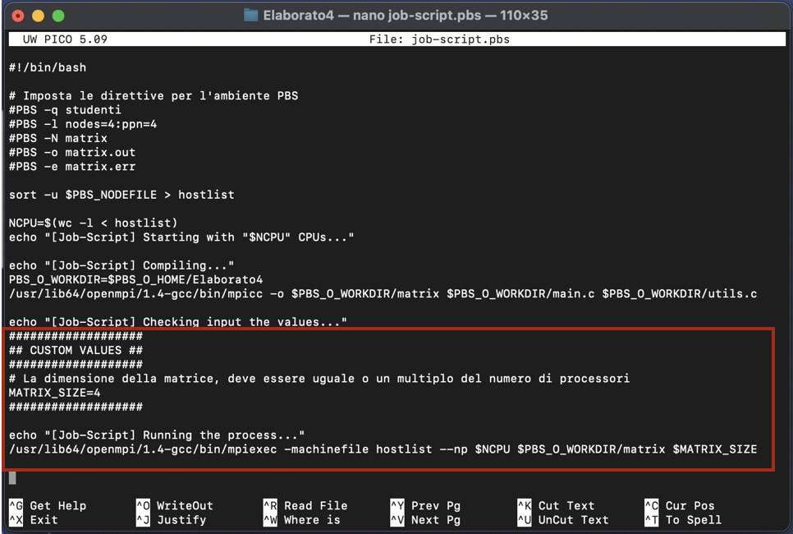

Cioè:

1. ####################

2. ## CUSTOM VALUES ##

3. #####################

4. # La dimensione della matrice, deve essere uguale o un multiplo del numero di processori

7. #####################

8. COLUMN=4

9. #####################

10. echo "[Job-Script] Running the process..."

11.

12. /usr/lib64/openmpi/1.4-gcc/bin/mpiexec -machinefile hostlist --np $NCPU $PBS_O_WORKDIR/matrix

$MATRIX_SIZE

## 3.2 Restrizioni

I parametri devono rispettare determinate restrizioni/costrizioni:

* La dimensione N deve essere un multiplo del numero di righe (o colonne) della griglia dei processori.

Vengono inoltre eseguiti controlli su tutti i valori passati come parametri, e in caso di qualsiasi violazione di queste restrizioni, il programma genererà e stamperà un messaggio a video (su terminale) indicando l’errore corrispondente.

## 3.3 Output

Vediamo ora alcuni esempi di output che ci possiamo aspettare in base a alcuni input di esempio.

L’output dell’algoritmo, si presenta nella seguente forma :

First random matrix :

<valori prima matrice >

Second random matrix :

<valori seconda matrice >

RESULT :

<valori matrice risultato >

Time elapsed : <tempo in secondi> seconds

Vediamo ora all’atto pratico alcuni esempi di output che possiamo aspettarci in caso di determinati input.

Il numero di processi utilizzato nell’esempio è 4. La matrice A nell’algoritmo è inizializzata con i valori da 1 a NxN, mentre la matrice B è inizializzata con i valori da NxN a 1. L’input corrisponde al parametro N:

* INPUT: 2
* OUTPUT:

First random matrix:

10.252473 2.021238 0.203122 8.353641

5.691431 6.226150 6.079395 2.862472

10.330067 9.746447 10.636822 2.942036

11.113232 11.553806 7.363888 14.515747

Second random matrix:

2.940140 7.048192 2.477590 12.167706

6.283752 0.498549 11.122838 14.479766

7.465564 2.708370 8.167510 13.684550

3.690113 12.417508 7.392629 13.942587

RESULT:

107.539922 97.404829 108.204738 192.654751

288.806102 198.133285 270.601773 355.942738

317.849874 209.304715 281.056398 415.509577

263.138099 243.378954 287.311423 360.172110

Time elapsed: 0.000419 seconds

Il numero di processi utilizzato nell’esempio è 1. La matrice A nell’algoritmo è inizializzata con i valori da 1 a NxN, mentre la matrice B è inizializzata con i valori da NxN a 1. L’input corrisponde al parametro N:

* INPUT: 3
* OUTPUT:

First random matrix:

2.113276 4.820949 14.772604

6.136221 4.890598 5.249949

0.416120 11.223005 13.164731

Second random matrix:

6.160282 8.898859 12.693720

7.213221 4.138748 13.521164

5.275416 4.419135 12.342865

RESULT:

32.614158 107.059148 157.215159

99.072563 291.759602 442.792812

50.010047 134.651001 224.286859

Time elapsed: 0.000036 seconds

Il numero di processi utilizzato nell’esempio è 4. La matrice A nell’algoritmo è inizializzata con i valori da 1 a NxN, mentre la matrice B è inizializzata con i valori da NxN a 1. L’input corrisponde al parametro N:

* INPUT: 10
* OUTPUT:

ERROR - Matrix size must be >= of the grid and a multiple of number of processors.

matrixSize:10

numberOfProcessors:4

Il numero di processi utilizzato nell’esempio è 1. La matrice A nell’algoritmo è inizializzata con i valori da 1 a NxN, mentre la matrice B è inizializzata con i valori da NxN a 1. L’input corrisponde al parametro N:

* INPUT: ABF
* OUTPUT:

ERROR - Cannot parse the matrixSize with value provided.

matrixSize:ABF

Il numero di processi utilizzato nell’esempio è 1. La matrice A nell’algoritmo è inizializzata con i valori da 1 a NxN, mentre la matrice B è inizializzata con i valori da NxN a 1. L’input corrisponde al parametro N:

* INPUT: 4
* OUTPUT:

First random matrix:

1.356461 2.688487 9.688815 13.913293

4.659664 10.902225 14.072307 2.025361

1.114079 10.958447 8.069032 4.141256

0.872076 9.328972 5.197837 9.926756

Second random matrix:

6.067318 7.783601 0.675695 13.164677

14.279775 10.735852 7.868346 11.122619

4.636614 7.875941 1.404162 11.708170

11.103472 5.807930 7.555573 12.459933

RESULT:

93.271043 103.469995 142.337749 194.318285

96.807607 299.824633 369.451852 329.058118

185.725983 243.824255 318.477624 400.976631

138.747424 182.822596 316.101530 353.306830

Time elapsed: 0.000055 seconds

Tutti gli output verranno stampati all’interno del file “*matrix.out*” mentre eventuali errori relativi a compilazione o esecuzione verranno stampati nel file “*matrix.err*” (non sono incusi i messaggi di violazione delle restrizioni degli input che sono invece presenti nel file “*matrix.out*”).

# Descrizione delle Subroutine

In questo capitolo vengono descritte le subroutine utilizzate nell’algortimo, queste sono documentate all’interno del codice tramite commenti che hanno la seguente forma:

* Breve descrizione delle funzioni;
* Lista dei parametri con descrizione dettagliata del loro utilizzo;
* Se presente un output, a seconda delle diverse condizioni possibili, viene descritta la sua forma.

Sono quindi riportati i prototipi delle funzioni, la loro documentazione interna ed eventualmente una descrizione aggiuntiva.

## Subroutine personalizzate

Si seguito, verranno descritte alcune subroutine personalizzate utilizzate nel progetto.

### Subroutine – getRandomDoubleNumberInRange

La funzione “ getRandomDoubleNumberInRange “ si occupa dell’allocazione di matrici e vettori con generatore casuale.

Il prototipo della funzione è il seguente:

**double getRandomDoubleNumberInRange(int min, int max);**

Descriviamo i parametri presi in input dalla funzione :

* min : il valore minimo dell’intervallo desiderato(incluso).
* max : il valore massimo dell’intervallo desiderato (escluso).

La funzione restituisce un numero casuale nel range definito.

In pratica , la funzione sfrutta ‘rand()’ per generare un numero causale tra 0 e ‘RAND-MAX’, lo scala in un intervallo tra 0 e 1 e quindi lo trasforma nell’intervallo specificato ‘[min, max]’. Ad esempio, se chiamiamo la funzione con ‘getRandomDoubleNumberInRange(5,10)’, il risultato sarà un numero casuale di tipo ‘double’ compreso tra 5 (incluso) e 10 (escluso)

### Subroutine –getMatrixOfRandomNumbersOfSize

La funzione “ getMatrixOfRandomNumbersOfSize “ alloca una matrice di dimensione coumn *row con valori casuali nello specifico è progettata per generare e restituire una matrice di numeri casuali in virgola mobile di dimensione specificata.

Il prototipo della funzione è il seguente:

**double** getMatrixOfRandomNumbersOfSize(int column, int row, int min, int max);**

Descriviamo i parametri presi in input dalla funzione :

* column : rappresenta il numero di colonne
* row : rappresenta il numero di righe
* min : il valore minimo per i numeri casuali nella matrice
* max : il valore massimo per i numeri casuali nella matrice

Funzionamento : La funzione inizia allocando dinamicamente la memroia per un array di puntatori double di dimensione ‘column’. Ogni eleemnto dell’array è un puntatore a un array di double. Successivamente in un ciclo ‘for’, vengono allocati dinamicamente gli array di dpuble per ciascuna colonna della matrice. Ogni array ha dimensione row.

All’interno di un secondo ciclo ‘for’ ogni elemento della matrice viene popolato con un numero casuale in virgola mobil ottenuto chiamando la funzione ‘getRandomDoubleNumberInRange(min, max)’.

Una volta completata la generazione della matrice, essa viene restituita come risultato della funzione.

Risultato : La funzione restituisce una matrice di numeri casuali in virgola mobile di dimensione specificate, dove ciascun numero è genenrato nell’intervallo ‘[min, max]’.

Per il codice della finzione si veda il capitolo dal nome “Codice” con sottoparagrafo dal nome “Utils.c”

### Subroutine –printSquareMatrix

La funzione “ printSquareMatrix “ è progettata per stampare una matrice quadrata di numeri in virgola mobile su standard output.

Il prototipo della funzione è il seguente:

**void printSquareMatrix(double** matrix, int size);**

Descriviamo i parametri presi in input dalla funzione :

* matrix : una matrice quadrata di numeri in virgola mobile
* size : la dimensione della matrice, ovvero il numero di righe e colonne

Funzionamento : Utilizzando due cicli ‘for’, uno annidato dentro l’altro, la funzione attraversa ogni elemento della matrice.

Per ogni elemento viene utilizzata la funzione ‘printf’ per stampare il valore del numero in virgola mobile seguito da uno spazio.

Dopo aver completato una riga della matrice, viene stampato un carattere di nuove linea, spostando così la stampa sulla riga successiva.

Risultato : La funzione non restituisce alcun valore, (tipo di ritorno ‘void’), ma ha l’effetto di stampare la matrice fornita su standar output.

Per il codice della finzione si veda il capitolo dal nome “Codice” con sottoparagrafo dal nome “Utils.c”.

### Subroutine –parseInt

La funzione “ parseInt “ è progettata per convertire una stringa rappresentante un numero intero in un valore intero.

Il prototipo della funzione è il seguente:

**bool parseInt(char* arg, int* val);**

Descriviamo i parametri presi in input dalla funzione :

* arg : rappresenta la stringa da convertire
* val : un puntaote a un intero, dove verrà memorizzato il risultato della conversione

Funzionamento : La funzione utilizza la funzione ‘strtol’ per convertire la stringa in un numero intero a ‘long’.

La variabile ‘temp’ è un puntatore a carattere che memorizzerà il primo carattere non convertito dalla stringa. La variabile ‘ret’ contiene il risultato della conversione della stringa in un numero a ‘long’.

Viene verificato se la conversione è avvenuta con successo. Ciò include la verifica che la stringa non sia vuota, che tutti i caratteri siano stati utilizzati nella conversione e che non ci siano errori di overflow o underflow.

Se la conversione non è riuscita, la variabile ‘result’ viene impostata su ‘false’, altrimenti, il risultato viene memorizzato nella variabile puntata da ‘val’.

Infine, la funzione restituisce il valore booleano ‘result’ indicando se la conversione è stata eseguita con successo.

Risultato : La funzione restituisce ‘true’ se la conversione è riuscite e memorizza il risultato nella variabile puntata da ‘val’, mentre restituisce ‘false’ se la conversione non è riuscita.

Per il codice della finzione si veda il capitolo dal nome “Codice” con sottoparagrafo dal nome “Utils.c”

### Subroutine –isPerfectSquare

La funzione “ isPerfectSquare “ è progettata per verificare se un dato intero è un quadrato perfetto.

Il prototipo della funzione è il seguente:

**bool isPerfectSquare(int number);**

Descriviamo i parametri presi in input dalla funzione :

* number : rappresenta il valore intero da verificare se è un quadrato perfetto

Funzionamento : La funzione inizia calcolando la radice quadrata intera (‘s’) del numero dato utilizzando la funzione ‘sqrt’ della libreria matematica standard di c.

Successivamente, la funzione restituisce il risultato della condizione booleana : il prodotto della radice quadrata (‘s’) per se stessa è uguale al numero originale (‘number’).

* Se l’uguaglianza è vera, la funzione restituisce ‘true’ indicando che il numero è un quadrato perfetto.
* Se l’uguaglianza è falsa, la funzion restituisce ‘false’, indicando che il numero non è un quadrato perfetto.

Risultato : La funzione restituisce un valore booleano (‘true’ o ‘false’) che indica se il numero dato è un quadrato perfetto o meno.

Per il codice della finzione si veda il capitolo dal nome “Codice” con sottoparagrafo dal nome “Utils.c”

### Subroutine –mod

La funzione “ isPerfectSquare “ è progettata per calcolare il resto della divisione intera di due numeri interi, gestendo correttamenti i casi in cui il risultato è negativo.

Il prototipo della funzione è il seguente:

**int mod(int a, int b);**

Descriviamo i parametri presi in input dalla funzione :

* a : rappresenta il dividendo
* b : rappresenta il divisore

Funzionamento : La funzione calcola il resto della divisione intera di ‘a’ per ‘b’ utilizzando l’operatore modulo ‘%’.

Successivamente, viene utilizzata una condizione ternaria per verificare se il risultato (‘r’) è negativo (‘r<0’) :

* Se il resto è negativo, viene aggiunto il divisore (‘b’) per garantire che il risultato finale sia non negativo.
* Se il resto è già non negativo, il valore di ‘r’ rimane inalterato.

Infine, il risultato corretto viene restituito.

Risultato : La funzione restituisce il resto della divisione intera di ‘a’ per ‘b’, garantendo che il risultato sia sempre non negativo.

Per il codice della finzione si veda il capitolo dal nome “Codice” con sottoparagrafo dal nome “Utils.c”.

### Subroutine – distributeMatrixes

La funzione “ distributeMatrixes “ è progettata per distribuire le matrici generate casualmente fra tutti i processori, compreso il chiamante.

Il prototipo della funzione è il seguente:

**void distributeeMatrixes(int matrixSize, int gridSize, MPI_Comm mpi_comm);**

Descriviamo i parametri presi in input dalla funzione :

* matrixSize : rappresenta la dimensione della matrice da genenrare casualmente
* gridSize : rappresenta la dimensione della matrice di processori
* mpi_comm : è il Communicator, che deve essere una griglia di dimensione gridsize

Funzionamento : La funzione inizia inizializzando il ‘seme’ (un valore iniziale utilizzato per inizializzare l’algoritmo di generazione di numeri casuali) dei valori casuali utilizzando la funzione ‘srad(time(NULL))’

Successivamente, genera due matrici casuali chiamando la funzione ‘getMatrixRandomNumbersOfSize’, una per la matrice ‘firstMatrix’ e una per ‘secondMatrix’.

Stampa le matrici casuali generate utilizzando la funzione ‘printSquareMatrix’.

La distribuzione delle porzioni della matrice viene eseguita utilizzando una doppia iterazione attraverso la griglia di processori. Per ogni processore, la funzione calcola le coordinate sulla griglia (‘receiverProcessor’) utilizzando la funzione ‘MPI_Cart_rank’.

Successivamente, utilizza una doppia iterazione per inviare porzioni della matrice ‘firstMatrix’ e ‘secondMatrix’ al processore destinatario utilizzando la funzione ‘MPI_Send’. Vengono utilizzati due tag distinti (‘TAG_MATRIX_FIRST’ e ‘TAG_MATRIX_SECOND’) per identificare i valori.

Dopo aver completato l’invio delle porzioni, libera la memoria allocata per le matrici casuali utilizzando la funzione ‘free’

Risultato : La funzione distribuisce porzioni delle matrici casuali generate tra tutti i processori nella griglia MPI, preparandoli per l’esecuzione parallela dell’algoritmo di moltiplicazione di matrice.

Per il codice della finzione si veda il capitolo dal nome “Codice” con sottoparagrafo dal nome “Utils.c”.

### Subroutine – receiveMatrix

La funzione “ receiveMatrix “ è progettata per ricevere una matrice inviata con un determinato tag.

Il prototipo della funzione è il seguente:

**double** receiveMatrix(int matrixSize, int tag, MPI_Comm mpi_comm);**

Descriviamo i parametri presi in input dalla funzione :

* matrixSize : rappresenta il numero di righe e colonne della matrice ‘MxM’ che si prevede di ricevere
* tag : rappresenta il tag specifico utilizzato per identificare il tipo di messaggio da ricevere
* mpi_comm : è il Communicator MPI

Funzionamento : La funzione alloca dinamicamente una matrice bidimensionale (‘matrix’) delle dimensioni specificate da ‘matrixSize’

Successivamente, utilizza un doppio ciclo ‘for’ per iterare attraverso le righe e le colonne della matrice e riceve i valori da MPI utilizzando la funzione ‘MPI_Recv’

* La ricezione avviene dal processo con ID ‘MASTER_ID’
* Il tag specificato (‘tag?) identifica il tipo di messaggio da ricevere, garantendo che corrisponda al tag utilizzato per l’invio

Ogni elemento della matrice viene ricevuto e memorizzato nella corrispondente posizione della matrice allocata dinamicamente.

Risultato : La funzione restituisce la matrice ricevuta, alloca dinamicamente e popolata con i valori ricevuti attraverso MPI .

Per il codice della finzione si veda il capitolo dal nome “Codice” con sottoparagrafo dal nome “Utils.c”.

### Subroutine – getPartialMatrixResult

La funzione “ getPartialMatrixResult “ è progettata per effettuare un prodotto parziale matrice per matrice.

Il prototipo della funzione è il seguente:

**double** getPartialMatrixResult(int numberOfValues, int gridSize, double * startTime, MPI_Comm mpi_comm_grid);**

Descriviamo i parametri presi in input dalla funzione :

* numberOfValues : rappresenta il numero di righe e colonne della porzione di matrice su cui ogni processore effettuerà il calcolo
* gridSize : dimensione della griglia MPI, rappresenta il numero totale di processori lungo un lato della griglia (assumendo una griglia quadrata)
* mpi_comm_grid : è il Communicator MPI che rappresenta la griglia virtuale dei processori.

Funzionamento : Il processo identifica le sue coordinate all’interno della griglia MPI utilizzando la funzione ‘MPI_CART_coords’.

Vengono ricevute due porzioi di matrice (‘matrixOne’ e ‘matrixTwo’) attraverso la funzione ‘receiveMatrix’. Queste porzioni rappresentano i due fattori della moltiplicazione di matrici.

Viene allocata dinamicamente la matrice ‘result’ che conterrà il prodotto parziale.

La funzione sincronizza tutti i processori mediante ‘MPI_Barrier’ e memorizza l’istante di tempo iniziale con ‘MPI_Wtime’.

Vengono eseguite iterazioni per calcolare il prodotto parziale :

* I processori diagonalmente allinieati inviano la loro porzione di matrice ‘matrixOne’ alle righe corrispondenti nella griglia.
* I processori non diagonalmente allineati ricevono una portzione di matrice ‘matrixOne’ dalla diagonale
* Vengono scambiate le porzioni di matrice ‘matrixTwo’ tra processori adiacenti nella griglia.
* Vienee effettuato il calcolo del prodotto parziale moltiplicando la porzione di ‘matrixOne’ ricevuta per ‘matrixTwo’
* Le matrici temporanee non più necessarie vengono liberate dalla memoria.

Alla fine, la funzione restituisce la matrice ‘result’ contenente il prodotto parziale.

Risultato : La funzione restituisce un puntatore a una matrice di tipo ‘double’.

Nota : La sincronizzazione mediante ‘MPI_Barrier’ e la misurazione del tempo sono utilizzate per calcolare il tempo trascorsco nell’esecuzione dell’algoritmo

Per il codice della finzione si veda il capitolo dal nome “Codice” con sottoparagrafo dal nome “Utils.c”.

### Subroutine – printResult

La funzione “ printResult “ è progettata per stampare il risultato del prodotto matrice per matrice.

Il prototipo della funzione è il seguente:

**void** printResult(int matrixSize, int gridSize, double ** partialResult, MPI_Comm mpi_comm_grid);**

Descriviamo i parametri presi in input dalla funzione :

* matrixSize : rappresenta la dimensione originale della matrice (numero totale di righe e colonne
* gridSize : dimensione della griglia di processori utilizzata per la computazione parallela
* partialResult : il risultato parziale del prodotto delle matrici ottenuto dal chiamante
* mpi_comm_grid : il comunicatore MPI che rappresenta la griglia virtuale dei processori

Funzionamento : La funzione inizia ottenendo l’ID del processo corrente nella grigli MPI (‘processId’) ,utilizzando la funzione ‘MPI_Com_rank’.

Successivamente, ogi processore, inclusi quelli non appartenenti alla griglia (il cui risultato parziale è vuoto), invia i propri risultati parzial al processo MASTER_ID utilizzando ‘MPI_Send’. Questa operazione avviene attraverso un doppio loop che itera sulle righe e colonne della porzione di risultato parziale di ciascun processore.

Il processo con ‘MASTER_ID’ riceve i risultati parziali da tutti i processori, organizzandoli nella matrice ‘resultMatrix’ in basa alle coordinate nella griglia e alle dimensioni della matrice parziale. Ciò avviene attraverso un doppio loop innestato che itera sulle coordinate della griglia e sulla porzione di risultato di ciascun processore.

Infine, il processo con ‘Master_ID’ stampa la matrice risultante utilizzando la funzione ausiliaria ‘printSquareMatrix’.

Nota : La funzione assume che la matrice ‘partialResult’ sia stata allocata e inizializzata correttamente dal chiamante, inoltre la funzione è progettata per essere utilizzata all’interno di un programma MPI parallelo per la moltiplicazione di matrici distribuita tra diversi processori.

Per il codice della finzione si veda il capitolo dal nome “Codice” con sottoparagrafo dal nome “Utils.c”.

### Subroutine – validateInput

La funzione “ validateInput “ è progettata per stampare il risultato del prodotto matrice per matrice.

Il prototipo della funzione è il seguente:

**int validateInput(int numberOfProcessor, int** matrixSize, int argc, char** argv, int processId);**

Descriviamo i parametri presi in input dalla funzione :

* numberOfProcessor : un intero che rappresenta il numero totale di processori coinvolti nel calcolo
* matrixSize : un puntatore a un intero, che rappresenta la dimensione della matrice. Il valore puntato sarà modificato dalla gunzione in base all’argomento passato
* argc : un intero che rappresenta il numero di argomenti passati dalla riga di comando
* argv : un array di stringhe che contine gli argomenti passata dalla riga di comando
* processId : un intero che rappresenta l’identificatore del processo

Funzionamento : La funzione verifica se il numeri di argomenti passati in input. Se ciò non è vero, stampa un messaggio di errore (nel processo con ‘MASTER_ID’) e restituisce 1 per indicare un errore.

Verifica se il numero di processori fornito (‘numberOfProcessors) è una radice quadrata di un numero interi. Se ciò non è vero, stampa un messaggio di errore (nel processo con ‘MASTER_ID’) e restituisce 1 per indicare un errore

Utilizza la funzione ‘parseInt’ per convertire la stringa che rappresenta la dimensione della matrice in un valore intero. Se il parsing non riesce stampa un messaggio di errore(nel processo con ‘MASTER_ID’) e restituisce 1.

Verifica che la dimensione della matrice ‘matrixSize’ sia maggiore o uguale al numero totale di processori ‘numberOfProcessors’ e che sia un multiplo del numero di processori. Se queste condizioni non sono soddisfatte, stampa un messaggio di errore (nel processo con ‘MASTER_ID’) e restituisce 1.

Risultato :Se tutti i controlli hanno esito positivo, la funzione restituisce 0 per indicare che gli input sono validi.

Per il codice della finzione si veda il capitolo dal nome “Codice” con sottoparagrafo dal nome “Utils.c”.

## Subroutine MPI

Il software descritto, si avvale dell’usilio di alcune routine della libreria MPI per il calcolo parallelo.

Esse sono documentate differentemente da quelle personalizzate in quanto la docu- mentazione ufficiale è disponibile su <https://www.open-mpi.org/doc/>, viene però fornita una breve descrizione.

### Routine – MPI_Init

La routine *MPI_Init* si occupa di inizializzare l’ambiente di esecuzione MPI.

Il prototipo della funzione è:

**int MPI_Init(int *argc, chat ***argv)**

Tale routine prende in input :

* argc : un puntatore al numero di argomenti del programma ;
* size : l’array degli argomenti del programma.

### Routine – MPI_Comm_rank

La routine *MPI_Comm_rank* si occupa di assegnare un identificativo (chiamato rank) al processo appartenente ad un communicator.

Il prototipo della funzione è :

**int MPI_Comm_rank(MPI_Comm comm, int *rank)**

Tale routine prende in input :

* comm : il communicator da cui si vuole ottenere il rank;

mentre in output :

* rank (int) : il rank del processo chiamante nel gruppo comm.

### Routine – MPI_Comm_size

La routine *MPI_Comm_size* si occupa di ritornare la dimensione del gruppo di processi appartenenti ad un communicator.

Il prototipo della funzione è :

**int MPI_Comm_size(MPI_Comm comm, int *size)**

Tale routine prende in input :

* comm : il communicator da cui si vuole ottenere la dimensione;

mentre in output :

* size (int) : il numero di processori del gruppo comm.

### Routine – MPI_Bcast

La routine *MPI_Bcast* permette al processore con identificativo root di spedire a tutti i processori del communicato comm lo stesso dato memorizzato in *buffer. Count, datatype, comm devono essere uguali per ogni processore di comm.

Il prototipo della funzione è :

**int MPI_Bcast(void *buffer, int count, MPI_Datatype datatype, int root, MPI_Comm comm);**

Tale routine prende in input:

* count: Massimo numero di elementi da ricevere nel buffer
* datatype: Tipo di ogni dato da ricevere nel buffer
* comm: Communicator
* root: Rank del processo che invia i dati
* buffer: Indirizzo iniziale del buffer di ricezione (parametro di output)

mentre in output :

* buffer : il valore che sarà condiviso tra i processori.

### Routine – MPI_Wtime

La routine *MPI_Wtime* ritorna un valore temporale in secondi passato dall’avvio di un processore.

Il prototipo della funzione è :

**double MPI_Wtime(void)**

Tale routine restituisce in output :

* time (double ) : il tempo trascorso dall’ultima volta in cui la funzione è stata chiamata.

### Routine – MPI_Reduce

La routine *MPI_Reduce* permette al processore root di ottenere il risultato dell’operazione op degli elementi memorizzati in *sendbuf. Tale risultato viene memrizzato in recvbuf.

Il prototipo della funzione è :

**int MPI_Reduce(const void ∗sendbuf, void ∗recvbuf, int count, MPI_Datatype datatype, MPI_Op op, int root, MPI_Comm comm);**

Tale routine prende in input :

* sendbuf : il valore su cui applicare l’operazione di reduce
* count : il numero di valori
* datatype : il tipo di dato del valore, tra MPI_INT, MPI_FLOAT,….
* op : l’operazione da effetturare, tra MPI_SUM, MPI_PROD,…
* root : l’identificativo del processo che riceverà il risultato
* comm : il communicator

Mentre restituisce in output :

* recvbuf : il risultato dell’operazione.

### Routine – MPI_Send

La routine *MPI_Send* effettua un invio di dati in modo sincrono (bloccante).

Il prototipo della funzione è :

**int MPI_Send(const void ∗buf, int count, MPI_Datatype datatype, int tag, MPI_Comm comm);**

Tale routine prende in input :

* buf : l’indirizzo del valore da inviare
* count : il numero di valori
* datatype : il tipo di dato del valore, tra MPI_INT, MPI_FLOAT,….
* dest : l’identificativo del processo di destinaizone
* tag : un tag associato all’invio
* comm : il communicator

### Routine – MPI_Recv

La routine *MPI_Recv* effettua una ricezione di dati in modo sincrono (bloccante).

Il prototipo della funzione è :

**int MPI_Recv(void ∗buf, MPI_Datatype datatype, int source, int tag, MPI_Comm comm, MPI_Status *status);**

Tale routine prende in input :

* count : il numero di valori
* datatype : il tipo di dato del valore, tra MPI_INT, MPI_FLOAT,….
* Source : l’identificativo del processo mittente
* tag : un tag associato all’invio
* comm : il communicator

Mentre restituisce in output :

* buf : l’indirizzo dove verrà memorizzato il valore ricevuto
* status : informaizoni aggiuntive sulla ricezione

### Routine – MPI_Barrier

La routine *MPI_Barrier* fornisce un meccanismo sincronizzante per tutti i processori del communicator comm.

Il prototipo della funzione è :

**int MPI_Barrier(MPI_Comm comm);**

Tale routine prende in input :

* comm : il communicator

### Routine – MPI_Finalize

La routine *MPI_Finalize* termina l’ambiente di esecuzione MPI

Il prototipo della funzione è :

**int MPI_Finalize();**

### Routine – MPI_Cart_create

La routine *MPI_Cart_create* è un operazione collettiva che restituisce un nuovo communicator new_comm in cui i processi sono organizzati in una griglia di dimensioni dim communicator comm .

Il prototipo della funzione è :

**int MPI_Cart_create(MPI_Comm comm, int dim, int* ndim, int* periods, int reorder, MPI_Comm* comm_cart);**

Tale routine prende in input :

* old_comm : il communicator precedentemente utilizzato
* dim : numero di dimensione della griglia
* ndim : vettore di dimensione dim contenente le lunghezze di ciascuna dimensione
* periods : vettore di dimensione dim contenente la periodicità di ciascuna dimensione
* reorder : il communicator associato alla griglia

Mentre restituisce in output :

* comm_cart : il communicator associato alla griglia

### Routine – MPI_Cart_coords

La routine *MPI_Cart_create* è un operazione collettiva che restituisce a ciascun processo di comm_grid con identificativo menum_grid, le sue coordinate all’interno della griglia predefinita. Inoltre “**coordinate**” è un vettore di dimensione dim, i cui elementi rappresentano le coordinate del processo all’interno della griglia.

Il prototipo della funzione è :

**int MPI_Cart_coords(MPI_Comm comm_grid, int menum, int dim, int coordinate[]);**

Tale routine prende in input :

* comm_grid : il communicator precedentemente utilizzato
* menum : identificativo del processo
* dim : dimensione del vettore coordinate

Mentre restituisce in output :

* coordinate[] : le coordinate del processo con identifictivo menum.

### Routine – MPI_Cart_rank

La routine *MPI_Cart_rank* è una funzione che, date delle coordinate, ritorna il menum associato a tali coordinate.

Il prototipo della funzione è :

**int MPI_Cart_rank(MPI_Comm comm_grid, int* coords, int* menum);**

Tale routine prende in input :

* comm_grid : il communicator precedentemente utilizzato
* coords : coordinate del processo di cui si vuole conoscere il rank

Mentre restituisce in output :

* menum : identificativo del processo

# Esempi d’uso

In questo capitolo, viene fornita una dettagliata descrizione dello script PBS, accompagnata da esempi specifici che illustrano l’utilizzo, pratico, dell’algoritmo.

## Script PBS utilizzato per l’esecuzione dell’algoritmo

1. #!/bin/bash

2.

3. # Imposta le direttive per l'ambiente PBS

4. #PBS -q studenti

5. #PBS -l nodes=4:ppn=4

6. #PBS -N matrix

7. #PBS -o matrix.out

8. #PBS -e matrix.err

9.

10. sort -u $PBS_NODEFILE > hostlist

11.

12. NCPU=$(wc -l < hostlist)

13. echo "[Job-Script] Starting with "$NCPU" CPUs..."

14.

15. echo "[Job-Script] Compiling..."

16. PBS_O_WORKDIR=$PBS_O_HOME/Elaborato4

17. /usr/lib64/openmpi/1.4-gcc/bin/mpicc -o $PBS_O_WORKDIR/matrix $PBS_O_WORKDIR/main.c $PBS_O_WORKDIR/utils.c

18.

19. echo "[Job-Script] Checking input the values..."

20. ###################

21. ## CUSTOM VALUES ##

22. ###################

23. # La dimensione della matrice, deve essere uguale o un multiplo del numero

24. di processori

25. MATRIX_SIZE=4

26. ###################

27.

28. echo "[Job-Script] Running the process..."

29. /usr/lib64/openmpi/1.4-gcc/bin/mpiexec -machinefile hostlist --np $NCPU $PBS_O_WORKDIR/matrix $MATRIX_SIZE

30.

Questo file denominato “***job-script.pbs***” ci permette di compilare ed eseguire il programma C denominato “***main.c***” che si occupa di calcolare il prodotto scalare tra due matrici. Le uscite dell’esecuzione vengono reindirizzate ai file “***matrix.out***” ed “***matrix.err***”.

Descriviamo brevemente i vari parametri presenti nel file pbs :

1. Definizione delle direttive PBS :

* ‘ *#!/bin/bashi*’ : dichiarazione del tipo di shell utilizzata
* ‘ *#PBS -q studenti*’ : specifica la coda su cui verrà eseguito il job
* ‘ *#PBS -l nodes=4 : ppn=4*’ : richiede 4 nodo con 4 processori
* ‘ *#PBS -N matrix* : assegna un nome al job, in questo caso “matxvet”.
* ‘ *#PBS -o output.out*’ e ‘ *#PBS -e error.err*’ : specifica i file in cui verranno indirizzati i messaggi di output e gli errori

1. Creazione del file di hostlist :

* ‘*sort -u $PBS_NODEFILE > hostlist*’ : crea un elenco univoco di nodi disponibili e li scrive nel file “hostlist”

1. Inizializzazione del numero di CPU :

* ‘*NCPU=$(wc -l < hostlist)’*: conta il numero di righe nel file “hostlist” per determinare il numero totale di CPU disponibili.

1. Compilazione del programma parallelo :

* ‘*PBS_O_WORKDIR = $PBS_O_HOME/Elaborato4’* : imposta la directory di lavoro in base alla variabile PBS_O_HOME
* *‘/usr/lib64/openmpi/1.4-gcc/bin/mpicc -o %PBS_O_WORKDIR/matrix $PBS_O_WORKDIR/main.c $PBS_O_WORKDIR/utils.c*’ : compila il programma parallelo usando il compilatore MPI

1. Verifica dei valori di input personalizzati :

* ‘*MATRIX_SIZE =4’* : imposta la dimensione della matrice

1. Esecuzione del programma parallelo :

* ‘*/usr/lib64/openmpi/1.4-gcc/bin/mpiexec -machinefile hostlist –np $NCPU $ $PBS_O_WORKDIR/MATRIX $MATRIX_SIZE*‘ : esegue il programma parallelo utilizzando MPI, specificando il file hostlist, il numero totale di processori e la dimensione della matrice come argomento del programma.

Il primo passo per eseguire e compilare il programma “*main.c*” è eseguire il file pbs, ciò viene fatto collegandoci al cluster tramite credenziali, posizionandoci nella cartella contenente il file “*main.c*” e eseguendo sul terminale il comando “*qsub job-script.pbs*”.

All’ esecuzione del comando “*qsub job-script.pbs”* si generano diversi file, in particolare:

1. L’esecutore relativo al programma scritto in linguaggio C;
2. Un file “matrix.out” contenente l’output del programma.
3. Un file “*matrix.err*” contenente eventuali errori del programma, dove in caso di esecuzione senza errore, tale file rimarrà vuoto.

## Esempi d’uso

Vengono riportati alcuni esempi d’uso, partendo dall’esecuzione del file PBS fino a mostrare l’output del programma.

### Esempi 1 – (A ∈ R^(4X4) e B ∈ R^(4X4))

Tenendo conto del seguente file “job-script.pbs” :

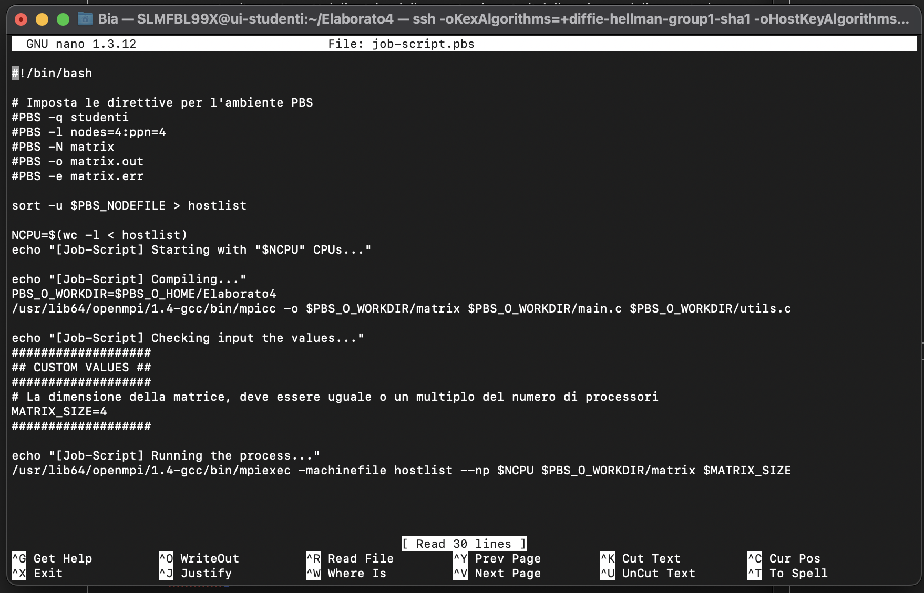

Come possiamo vedere, viene dato l’input al programma passando i parametri come argomenti. Il programma verrà lanciato con un numero di processori pari a 4 e matrici di dimensioni 4x4.

Il prossimo passo è eseguire il comando “*qsub <nome_file>.pbs*” ed attendere la fine dell’esecuzione attraverso il comando “*qstat*”.

Una volta terminata l’esecuzione possiamo mostrare il contenuto del file “*matrix.err*” che sarà vuoto nel caso sia andato tutto bene (come in questo caso). Per vedere l’output del programma eseguiamo il comando “*cat matrix.out*”.

Nell’esempio che stiamo analizzando possiamo vedere l’output del programma :

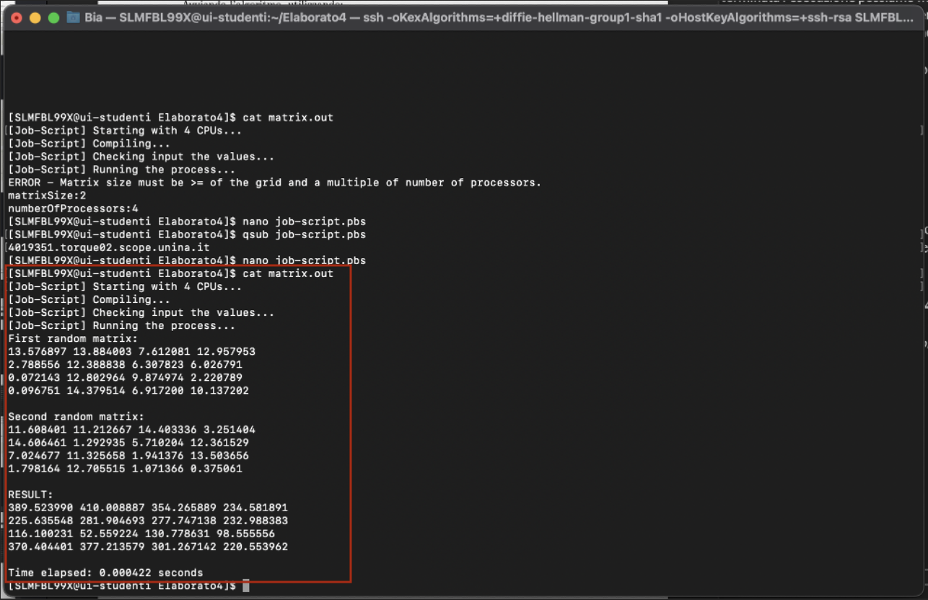

Viene, inoltre, visualizzato anche il tempo calcolato in quanto è stato usato l’algoritmo che preleva anche i tempi di esecuzione.

### Esempi 2 – ERROR - Number of processors provided cannot be distributed in a NN grid. number of processors:N

Tenendo conto del seguente file “job-script.pbs” :

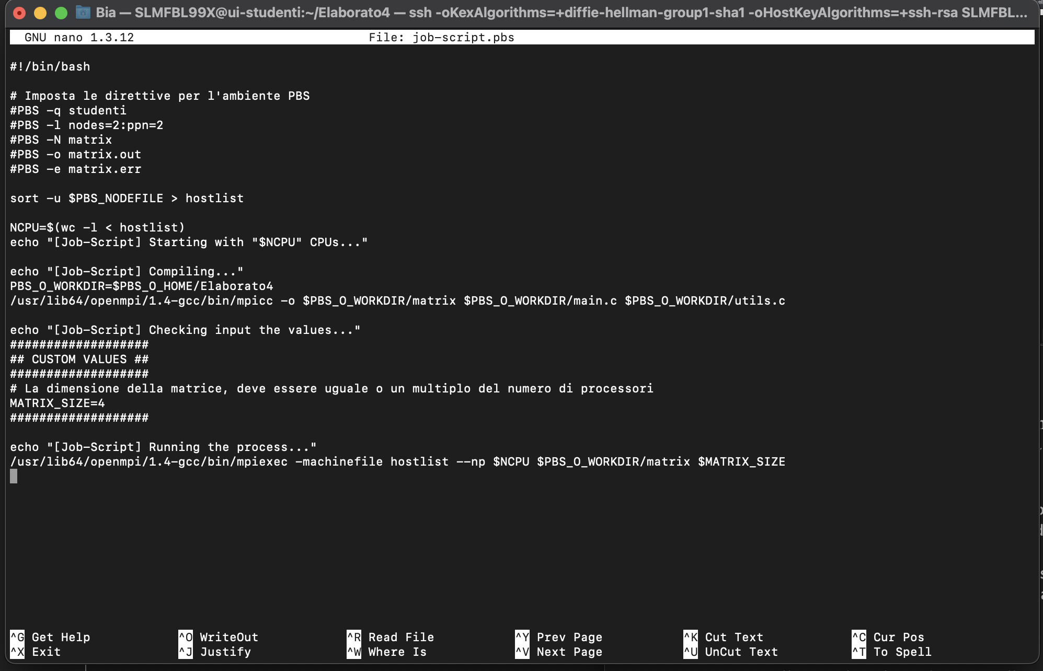

Come possiamo vedere, viene dato l’input al programma passando i parametri come argomenti. Il programma verrà lanciato con un numero di processori pari a 2 e matrici di dimensioni 4x4.

Il prossimo passo è eseguire il comando “*qsub <nome_file>.pbs*” ed attendere la fine dell’esecuzione attraverso il comando “*qstat*”.

Una volta terminata l’esecuzione possiamo mostrare il contenuto del file “*matrix.err*” che sarà vuoto nel caso sia andato tutto bene (come in questo caso). Per vedere l’output del programma dobbiamo eseguire il comando “*cat matrix.out*”.

Nell’esempio che stiamo analizzando possiamo vedere l’output del programma :

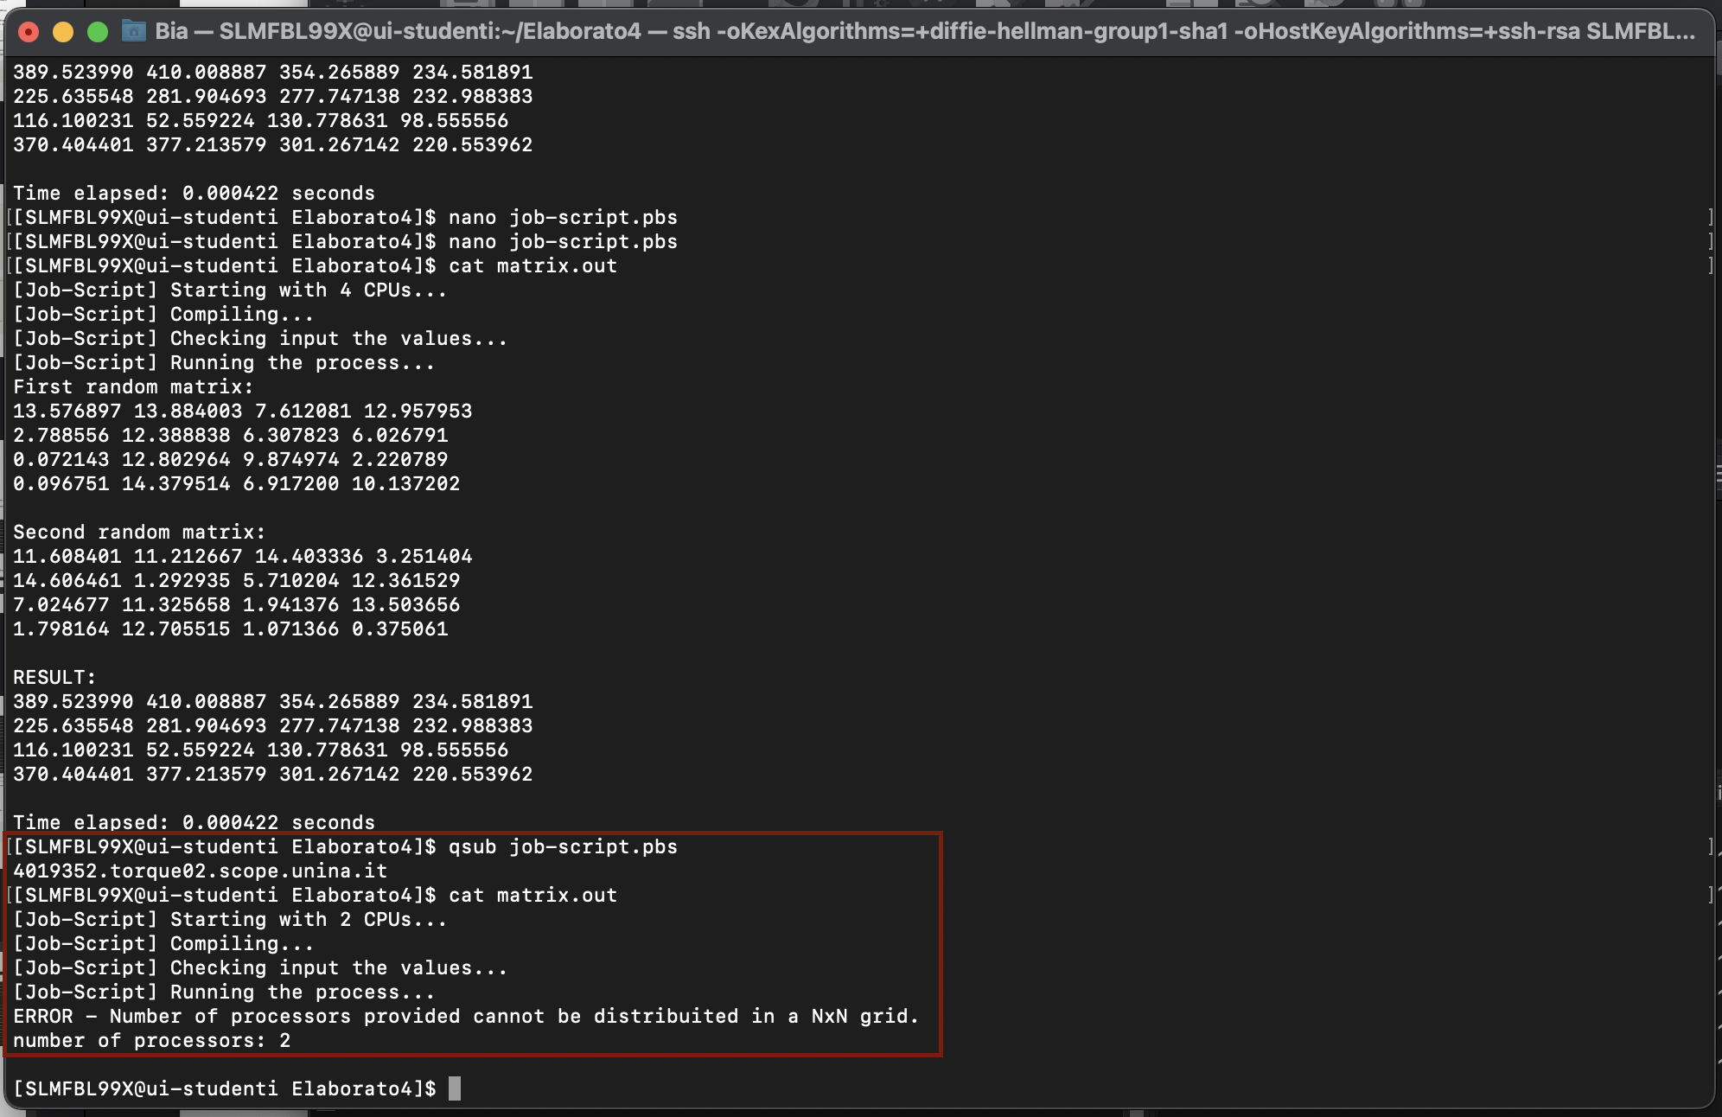

Si presenta tale errore in quanto il numero di processori fornito non è compatibile con la creazione di una griglia quadrata, ciò dovuto in particolare al vincolo inposto sulla griglia che deve essere quadrata.

### Esempi 3 – Provide only one argument: the number of rows (and columns) of the matrices

Tenendo conto del seguente file “job-script.pbs” :

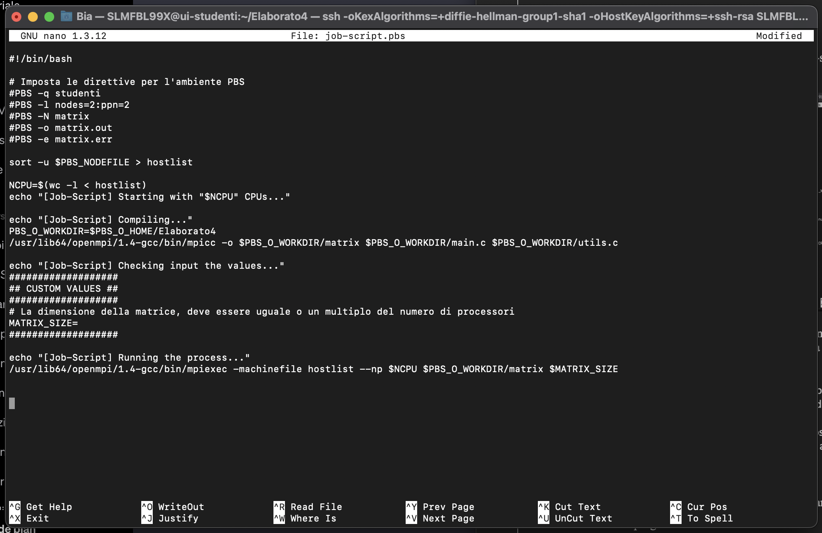

Come possiamo vedere, non viene indicata la dimensione delle matrici.

Il prossimo passo è eseguire il comando “*qsub <nome_file>.pbs*” ed attendere la fine dell’esecuzione attraverso il comando “*qstat*”.

Una volta terminata l’esecuzione possiamo mostrare il contenuto del file “*matrix.err*” che sarà vuoto nel caso sia andato tutto bene (come in questo caso). Per vedere l’output del programma dobbiamo eseguire il comando “*cat matrix.out*”.

Nell’esempio che stiamo analizzando possiamo vedere l’output del programma :

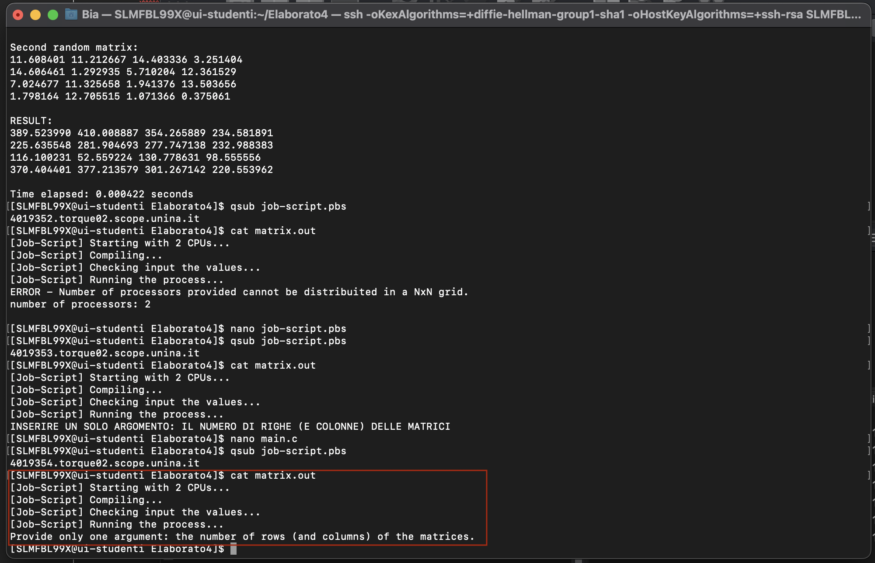

Tale errore si verifica in quanto lo script richiede solo un argomento, ovvero il mumero di righe (e colonne) della matrice, ma non lo si fornisce in input.

### Esempi 4 – Errore - Matrix size must be >= of the grid and a multiple of number of processor matrixsize : N numberofProcessors : M

Tenendo conto del seguente file “job-script.pbs” :

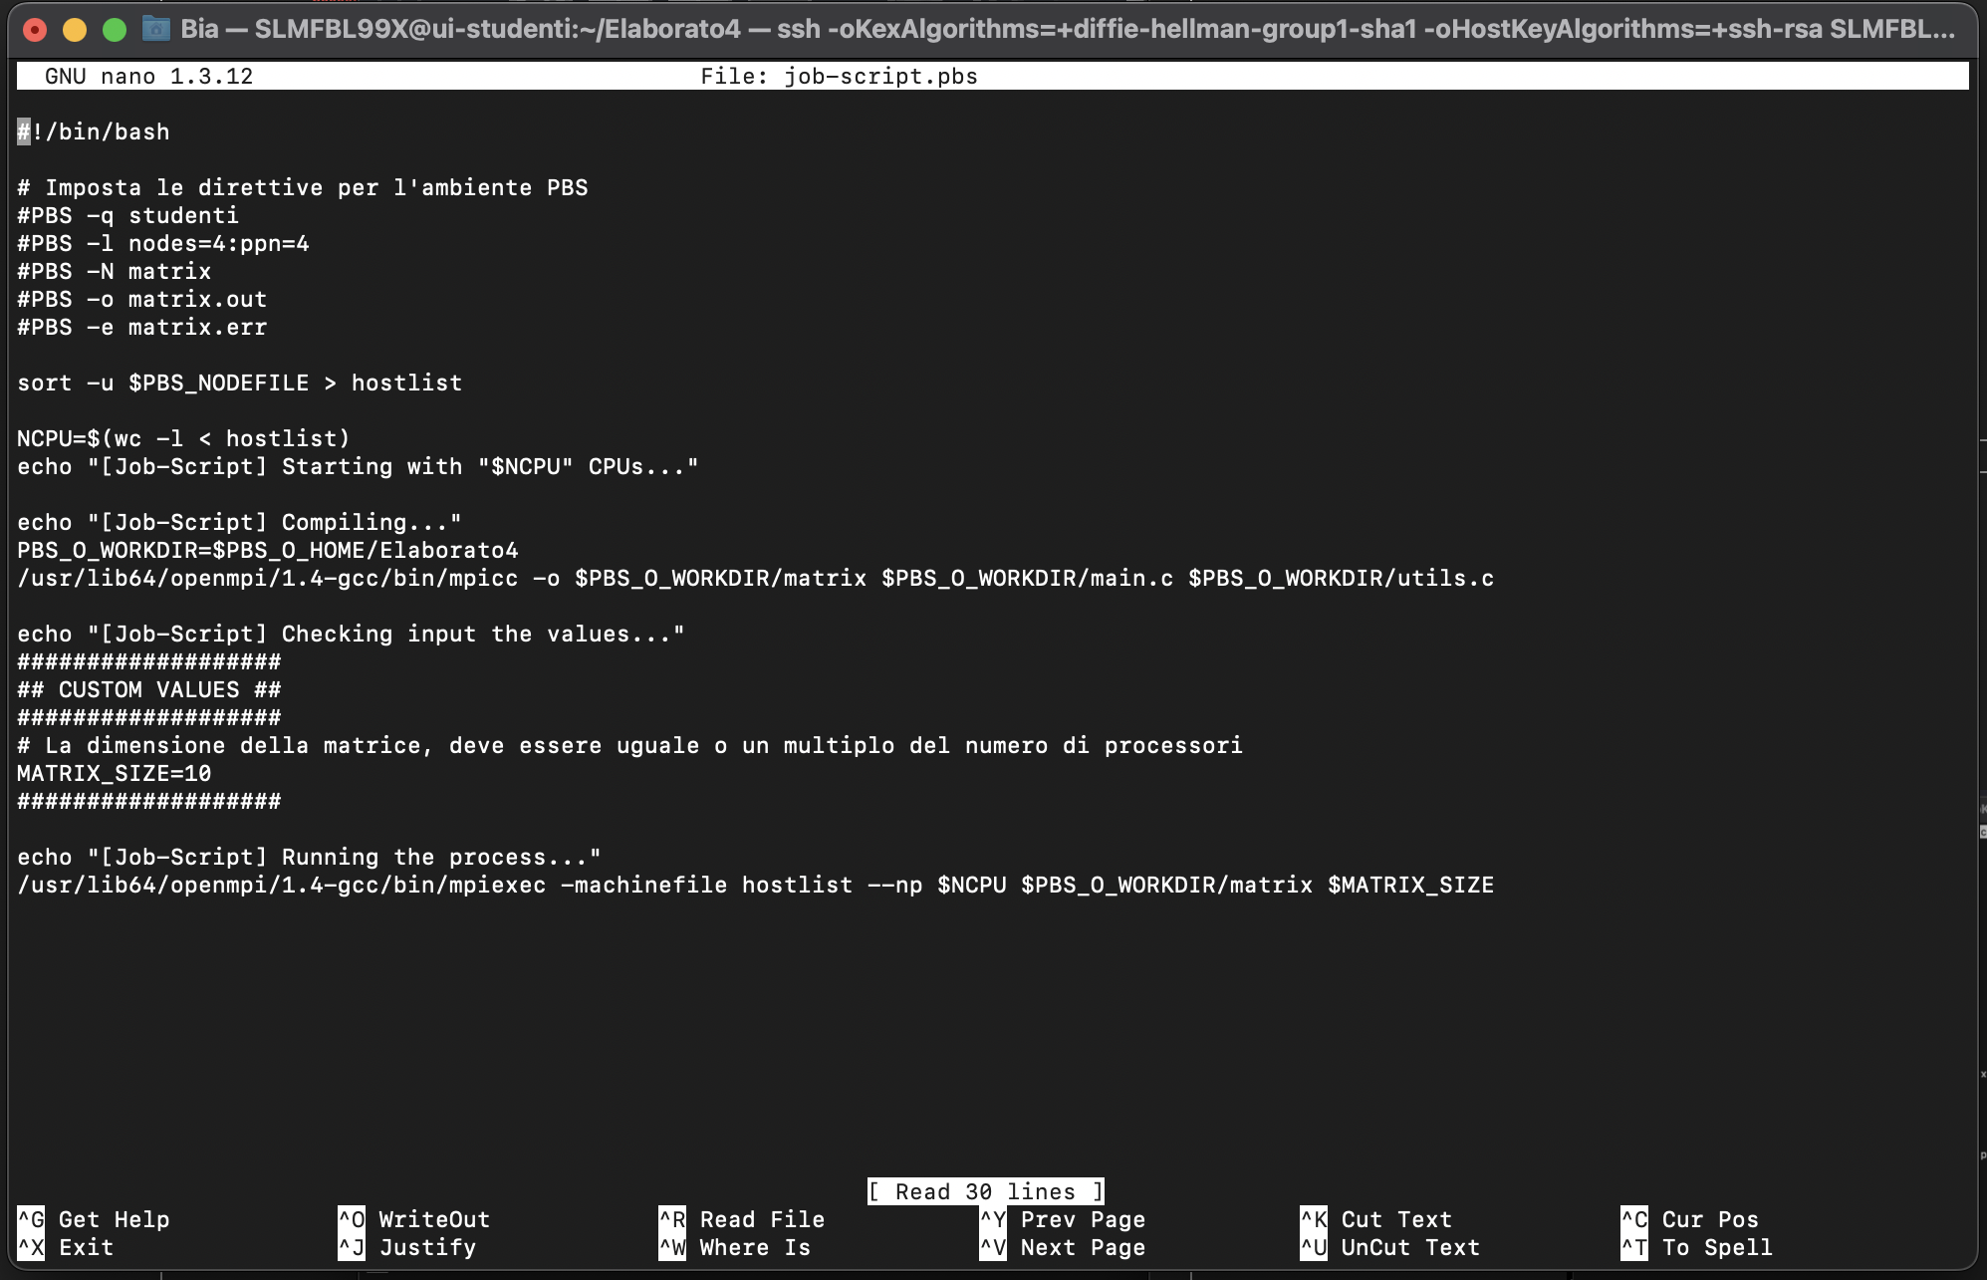

Come possiamo vedere, viene dato l’input al programma passando i parametri come argomenti. Il programma verrà lanciato con un numero di processori pari a 4 e matrici di dimensioni 10x10.

Il prossimo passo è eseguire il comando “*qsub <nome_file>.pbs*” ed attendere la fine dell’esecuzione attraverso il comando “*qstat*”.

Una volta terminata l’esecuzione possiamo mostrare il contenuto del file “*matrix.err*” che sarà vuoto nel caso sia andato tutto bene (come in questo caso). Per vedere l’output del programma dobbiamo eseguire il comando “*cat matrix.out*”.

Nell’esempio che stiamo analizzando possiamo vedere l’output del programma :

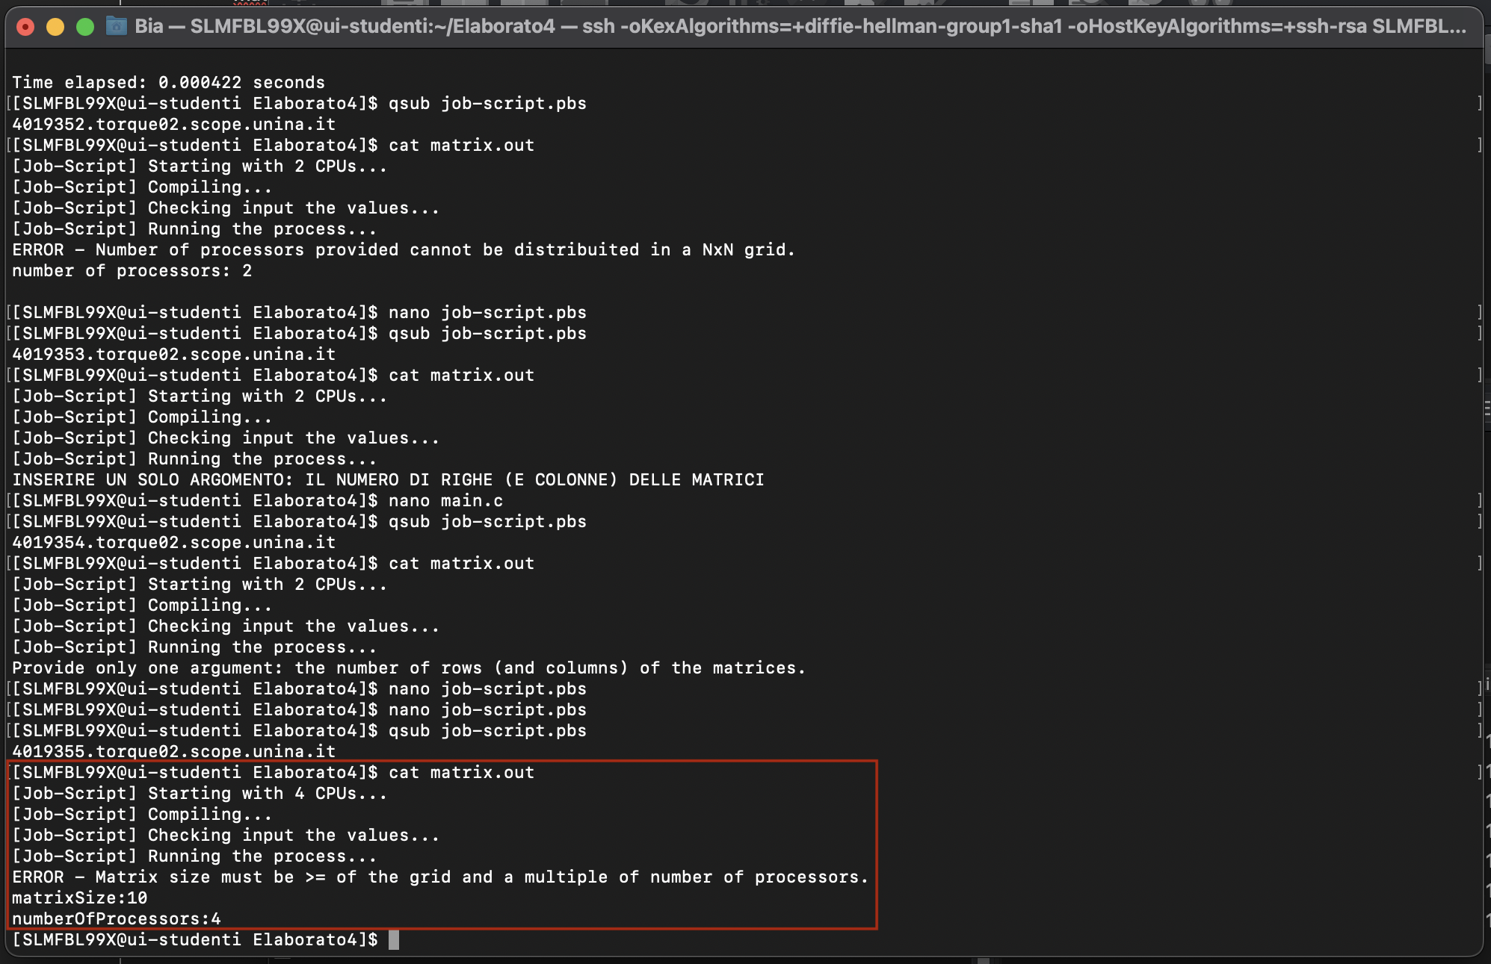

Come notiamo vi è un’errore che in quanto la dimensione della matrice fornita deve essere maggiore o uguale alla dimensione della grigia (quadrata) e deve essere un multiplo del numero dei processori specificato.

### Esempi 5 – Errore - Cannot parse the matrixSize with value provided. matrixSize : ABC

Tenendo conto del seguente file “job-script.pbs” :

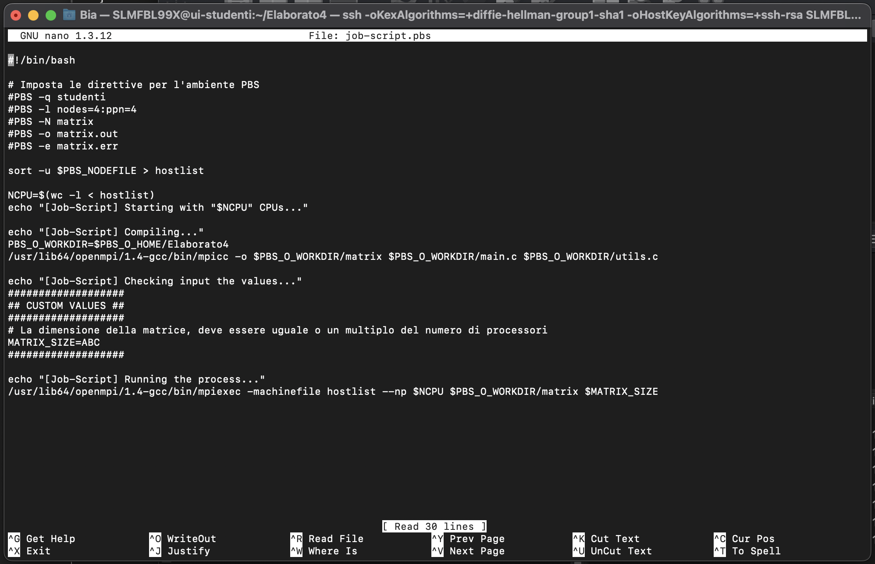

Come possiamo vedere, come dimensione corrispondenti alla matrice abbiamo una stringa.

Il prossimo passo è eseguire il comando “*qsub <nome_file>.pbs*” ed attendere la fine dell’esecuzione attraverso il comando “*qstat*”.

Una volta terminata l’esecuzione possiamo mostrare il contenuto del file “*matrix.err*” che sarà vuoto nel caso sia andato tutto bene (come in questo caso). Per vedere l’output del programma dobbiamo eseguire il comando “*cat matrix.out*”.

Nell’esempio che stiamo analizzando possiamo vedere l’output del programma :

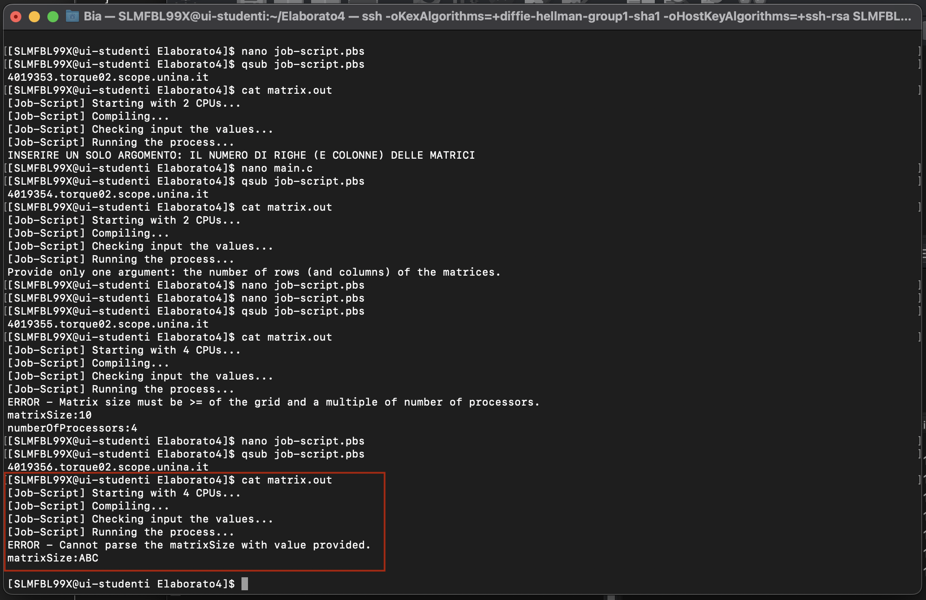

Notiamo che in questo caso come dimensione delle matrici abbiamo utilizzato una stringa “ABC” che non è un valore numerico valido per la matrice. Il sistema, infatti, restituisce l’errore “ *Cannot parte the matrixSize with value provided*” perché non può interpretare correttamente il valore fornito come una dimensione numerica della matrice.

### Esempi 6 – (A ∈ R^(2X2) e B ∈ R^(2X2))

Tenendo conto del seguente file “job-script.pbs” :

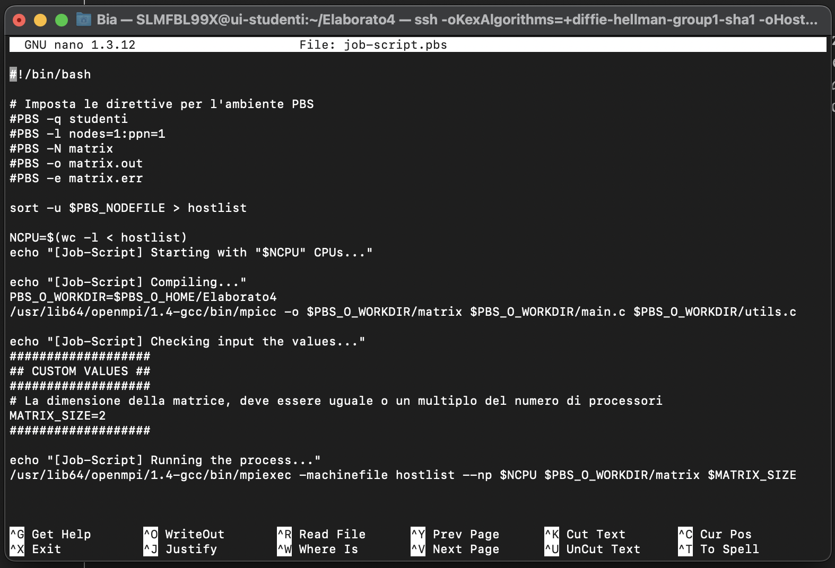

Come possiamo vedere, viene dato l’input al programma passando i parametri come argomenti. Il programma verrà lanciato con un numero di processori pari a 1 e matrici di dimensioni 2x2.

Il prossimo passo è eseguire il comando “*qsub <nome_file>.pbs*” ed attendere la fine dell’esecuzione attraverso il comando “*qstat*”.

Una volta terminata l’esecuzione possiamo mostrare il contenuto del file “*matrix.err*” che sarà vuoto nel caso sia andato tutto bene (come in questo caso). Per vedere l’output del programma dobbiamo eseguire il comando “*cat matrix.out*”.

Nell’esempio che stiamo analizzando possiamo vedere l’output del programma :

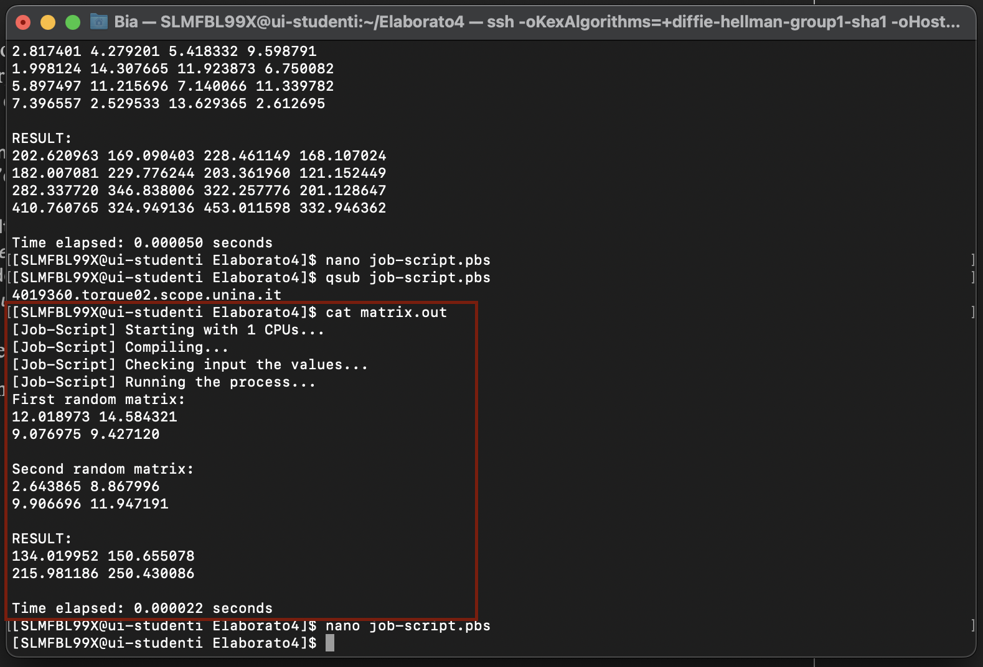

Viene, inoltre, visualizzato anche il tempo calcolato in quanto è stato usato l’algoritmo che preleva anche i tempi di esecuzione.

# 6 Analisi delle performance

In questo capitolo andremo a valutare le prestazioni dell’algoritmo, in questione: che si occupa del prodotto scalare tra due matrici, mediante parametri che vengono impiegati per valutare un software parallelo. Questi parametri sono : *tempo di esecuzione*; *Speed Up* e *Efficienza*.

Di seguito vengono riportate le formule relative :

* $T\left(t\right)$: Tempo di esecuzione
* Questo rappresenta il tempo totale che il programma impiega per eseguire con t processori.
* $S\left(t\right)=\frac{T\left(1\right)}{T\left(t\right)}$: Speed Up
* Rappresenta il guadagno di prestazioni ottenuto dalla parallelizzazione. Indica quanto velocemente il programma può essere eseguito utilizzando t processori rispetto a quando viene eseguito con un signolo processore.
* $E\left(t\right)=\frac{S\left(t\right)}{t}$: Efficienza
* Misura quanto “bene” viene sfruttara la parallelizzazione. Rappresenta la frazione del potenziale guadagno di velocità che è stata effettivamente ottenuta per ogni processore aggiuntivo. Un’efficienza del 100% indica che ogni processore sta contribuendo in modo ottimale al miglioramento delle prestazioni.

Nello specifico, sono state effettuate alcune analisi sui tempi di esecuzione dell’algoritmo in base al numero di processori utilizzati e alla dimensione delle matrici.

Inoltre sono stati testati prodotti effettuati con matrici di dimensione 4x4, 8x8, 16x16, 32x32, 64x64, 128x128, 256x256, 512x512, 1024x1024.

Infine sono stati raccolti i tempi con 1 e 4 processori.

### Analisi sul numero di processori

Seguono alcune analisi basate sul numero di processori.

I primi tempi sono stati raccolti utilizzando un solo processore mentre per i secondi sono stati utlizzati quattro processori.

|  |  |  |  |  |  |  |  |  |  |
| --- | --- | --- | --- | --- | --- | --- | --- | --- | --- |
| **Processori** | **[4x4]** | **[8x8]** | **[16x16]** | **[32x32]** | **[64x64]** | **[128x128]** | **[256x256]** | **[512x512]** | **[1024x1024]** |
| 1 | 0.000045 | 0.000146 | 0.000551 | 0.002304 | 0.009639 | 0.052281 | 0.310700 | 2.470626 | 28.315679 |
| 4 | 0.000411 | 0.000768 | 0.001396 | 0.003722 | 0.011894 | 0.046020 | 0.222504 | 1.103747 | 6.819813 |

Graficamente :

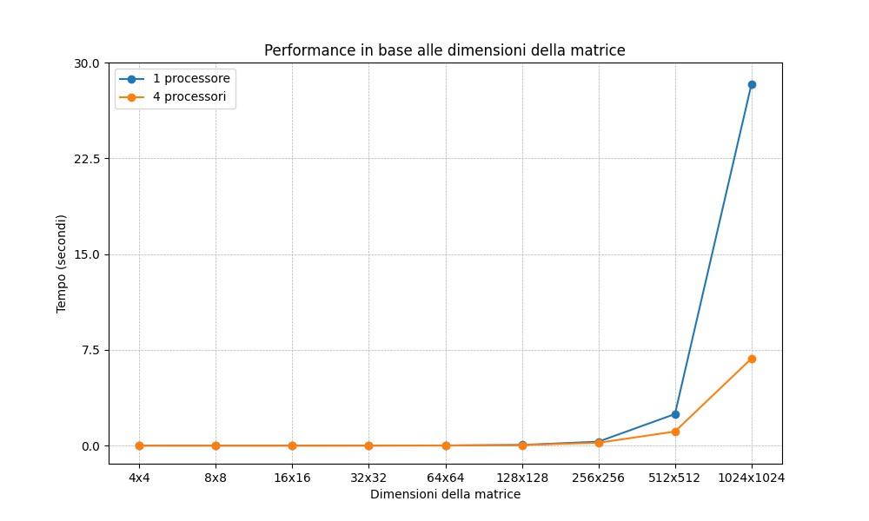

Si può osservare, dal grafico, che :

1. All’aumentare del numero di processori, i tempi di esecuzione tendono a diminuire. Questo è un comportamente comune quando si utilizzano parallelismi, poiché più processori possono lavorare contemporaneamente per completare un’attività più velocemente.
2. La scalabilità sembra essere efficace fino ad un certo punto. Ad esempio, passando da 1 a 4 processori, si osserva un miglioramento significativo nei tempi di esecuzione. Tuttavia, con l’aumentare ulteriore dei processori, il beneficio in termini di tempo sembra diminuire.
3. All’aumentare delle dimensioni della matrice (ad esempio, da [4x4] a [1024x1024]), i tempi di esecuzione aumentano. Questo potrebbe essere dovuto al fatto che gestire matrici più grandi richiede più tempo di elaborazione, anche se si utilizzano più processori.

### Calcolo dello speed-up

Segue la tabella contenente i valori relativi al calcolo dello speed-up :

|  |  |  |  |  |  |  |  |  |  |
| --- | --- | --- | --- | --- | --- | --- | --- | --- | --- |
| **Processori** | **[4x4]** | **[8x8]** | **[16x16]** | **[32x32]** | **[64x64]** | **[128x128]** | **[256x256]** | **[512x512]** | **[1024x1024]** |
| 1 | 1.000000 | 1.000000 | 1.000000 | 1.000000 | 1.000000 | 1.000000 | 1.000000 | 1.000000 | 1.000000 |
| 4 | 0.109290 | 0.189845 | 0.394985 | 0.619229 | 0.809661 | 1.136018 | 1.394539 | 2.237045 | 4.150046 |

Graficamente :

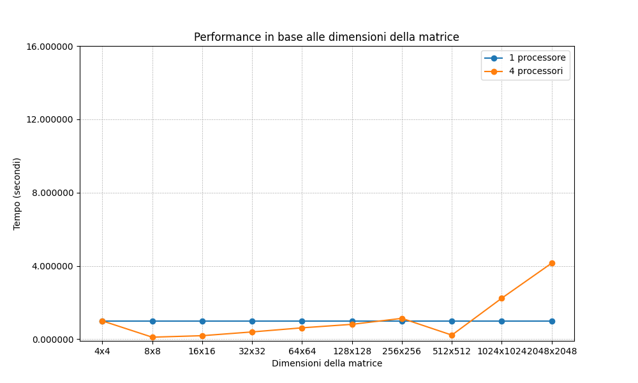

Si può osservare, dal grafico, che :

1. Con un solo processore il tempo di esecuzione per un singolo processore è considerato come fase di riferimento, quindi lo speedUp è sempre 1, indicando nessun miglioramento rispetto all’esecuzione sequenziale.
2. Con più processori (quattro), l’efficienza dell’implementazione parallela aumenta con la dimensione della matrice, raggiungendo lo speedUp massimo di circa 4.15 per la matrice di dimensioni [1024x1024]. Ciò suggerisce che il problme è altamente parallelizzabile e l’uso di più processori porta a un significativo miglioramento delle prestazioni.

### Calcolo dell’efficienza

Segue la tabella contenente i valori relativi al calcolo dell’efficienza :

|  |  |  |  |  |  |  |  |  |  |
| --- | --- | --- | --- | --- | --- | --- | --- | --- | --- |
| **Processori** | **[4x4]** | **[8x8]** | **[16x16]** | **[32x32]** | **[64x64]** | **[128x128]** | **[256x256]** | **[512x512]** | **[1024x1024]** |
| 1 | 1.000000 | 1.000000 | 1.000000 | 1.000000 | 1.000000 | 1.000000 | 1.000000 | 1.000000 | 1.000000 |
| 4 | 0.027323 | 0.047461 | 0.098746 | 0.154807 | 0.202425 | 0.136018 | 0.348635 | 0.559261 | 1.037512 |

Graficamente :

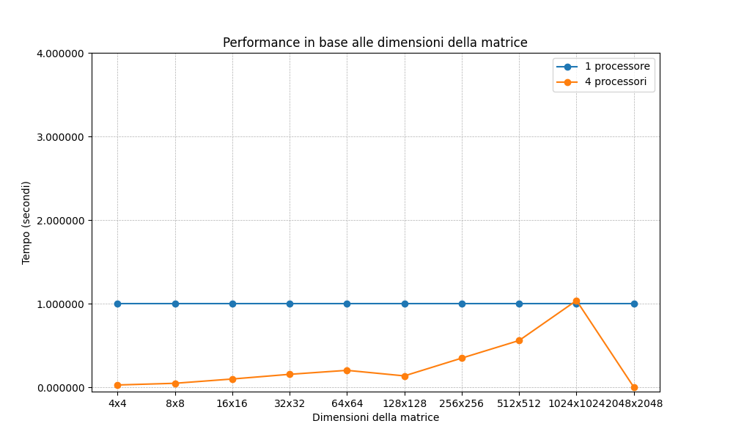

Si può osservare, dal grafico, che :

1. Con un solo processore l’efficienza è sempre 1, il che indica che il sistema sfrutta completamente il potenziale di pallelismo quando si utilizza un singolo processore.
2. Con più processori (quattro), l’efficienza rappresenta quanto “bene” il sistema sfrutta il parallelismo rispetto all’utilizzo di un singolo processore. I valori sono inferiori a 1 per ogni configurazione, indicando che l’efficienza diminuisce con l’aumentare del numero di processi. Questo può essere dovuto a overhead di comunicazione, sincronizzazione o altri fattori che influenzano la parallelizzazione.

### Conclusioni

Dall’analisi del tempo di esecuzione, SpeedUp e efficienza si è notato che :

**Tempo di Esecuzione :**

Abbiamo notato un aumento significativo del tempo di esecuzione all’aumentare delle dimensioni della matrice, come ci si aspetta. In particolare, con un singolo processore abbiamo osservato un notevole incremento del tempo di esecuzione al crescere delle dimensioni della matrice. Questo fenomeno riflette la complessità computazionale associata alle matrici di grandi dimensioni e la necessità di considerare approcci paralleli per affrontare queste sfide.

**SpeedUp :**

Lo SpeedUp, che misura l’efficienza dell’esecuzione parallela rispetto a quella sequenziale, ci ha offerto interessanti spunti di riflessione. Sebbene generalmento l’aumento del numero di processori dovrebbe portare a uno SpeedUp maggiore, abbaimo notato alcuni casi, come [64x64] e [128x128], in cui lo speedUp diminuisce con l’aumentare dei processori. Questo suggerisce la presenza di overhead di comunicazione o altri fattori che potrebbero compromettere l’efficienza della parallelizzazione in queste configurazioni specifiche.

**Efficienza :**

L’efficienza, che misura quanto bene il sistema sfrutta il parallelismo rispetto al numero di processori utilizzati, ci ha rilevato che alcuni valori sono inferiori a 1. Questo indica che , all’aumentare del numero di processori, l’efficienza diminuisce. Tale menomeno potrebbe essere attribuito a problemi di overhead o inefficienza nell’implementazione parallela.

In sintesi, i risultati suggeriscono che l’implementazione parallela potrebbe trarre vantaggio da ulteriori ottimizzazioni, soprattuto quando si lavora con matrici di dimensioni maggiori. Inoltre, non è possibile effettuare un’analisi approfondita in quanto sul cluster è possibile utilizzare solo 1 o 4 processi, poiché il numero massimo di processi utilizzabili è 8 e la griglia dei processi deve essere quadrata.

# Codice Sorgente

### 7.1 main.c

1. #include <stdio.h>

2. #include <stdlib.h>

3. #include <mpi.h>

4. #include <time.h>

5. #include "utils.h"

6.

7. #define MIN_RANDOM_NUMBER 0

8. #define MAX_RANDOM_NUMBER 15

9. #define MASTER_ID 0

10.

11. #define TAG_MATRIX_FIRST 1

12. #define TAG_MATRIX_SECOND 1

13.

14. void distributeMatrixes(int matrixSize, int gridSize, MPI_Comm mpi_comm);

15. double** receiveMatrix(int matrixSize, int tag, MPI_Comm mpi_comm);

16. double** getPartialMatrixResult(int numberOfValues, int gridSize, double* startTime, MPI_Comm mpi_comm_grid);

17. void printResult(int matrixSize, int gridSize, double** partialResult, MPI_Comm mpi_comm);

18. int validateInput(int numberOfProcessors, int *matrixSize, int argc, char** argv, int processId);

19.

20. /**

21.  * Gli argomenti vengono passati nella forma: matrixSize

22.  * @param matrixSize la dimensione della matrice MxM

23.  */

24. int main(int argc, char** argv) {

25. int matrixSize, processId, numberOfProcessors;

26.

27. MPI_Init(&argc, &argv);

28. MPI_Comm_rank(MPI_COMM_WORLD, &processId);

29. MPI_Comm_size(MPI_COMM_WORLD, &numberOfProcessors);

30.

31. /* I tempi dei singoli processori, ottenuti tramite differenza, mentre il tempo totale come il

32.   * massimo valore tra i processori */

33. double startTime, endTime, processorTime, totalTime = 0.0;

34.

35. // ********************************************

36. // ****** Controllo input

37. // ********************************************

38.

39. // Validazione dei parametri di input

40. if (validateInput(numberOfProcessors, &matrixSize, argc, argv, processId)) {

41. // Errore nei parametri di input, esce dal programma

42. MPI_Finalize();

43. return 1;

44. }

45.

46. // ********************************************

47. // ****** Creazione della griglia di processori

48. // ********************************************

49.

50. int gridSize;

51.

52. MPI_Bcast(&gridSize, 1, MPI_DOUBLE, MASTER_ID, MPI_COMM_WORLD);

53.

54. gridSize = (int) sqrt(numberOfProcessors);

55. int numberOfValues = matrixSize/gridSize;

56.

57. // Siccome è una matrice quadrata le due dimensioni sono uguali

58. int* sizesOfGrid = calloc(2, sizeof(int));

59. sizesOfGrid[0] = sizesOfGrid[1] = gridSize;

60.

61. int* gridPeriod = calloc(2, sizeof(int));

62. gridPeriod[0] = gridPeriod[1] = 0;

63.

64. MPI_Comm mpi_comm_grid;

65. MPI_Cart_create(MPI_COMM_WORLD, 2, sizesOfGrid, gridPeriod, 0, &mpi_comm_grid);

66. MPI_Comm_rank(mpi_comm_grid, &processId);

67.

68. free(sizesOfGrid);

69. free(gridPeriod);

70.

71. // ********************************************

72. // ****** Calcolo prodotto matrice x matrice

73. // ********************************************

74.

75. // Il processore con id MASTER_ID invia le matrici generate casualmente

76. if(processId == MASTER_ID) {

77. distributeMatrixes(matrixSize, gridSize, mpi_comm_grid);

78. }

79.

80. // Effettuo il prodotto parziale della matrice

81. double** partialResult = getPartialMatrixResult(numberOfValues, gridSize, &startTime, mpi_comm_grid);

82.

83. // Effettua la stampa del risultato finale

84. printResult(matrixSize, gridSize, partialResult, mpi_comm_grid);

85.

86. // Salvo l'istante di tempo finale di esecuzione dalla somma parziale, faccio stampare al MASTER_ID

87. endTime = MPI_Wtime();

88. processorTime = endTime - startTime;

89.

90. // Passa al masterId il tempo maggiore impiegato

91. MPI_Reduce(&processorTime, &totalTime, 1, MPI_DOUBLE, MPI_MAX, MASTER_ID, MPI_COMM_WORLD);

92.

93. // Il MASTER_ID fa la stampa del tempo impiegato

94. if(processId == MASTER_ID) {

95. printf("\nTime elapsed: %f seconds\n", totalTime);

96. }

97.

98. // Libero la memoria dinamica utilizzata

99. int i;

100. for(i = 0; i < numberOfValues; ++i) {

101. free(partialResult[i]);

102. }

103. free(partialResult);

104.

105. MPI_Finalize();

106. return 0;

107. }

108.

109. /**

110.  * Distribuisce le matrici generate casualmente tra tutti i processori, compreso il chiamante

111.  * @param matrixSize la dimensione della matrice da generare casualmente

112.  * @param gridSize la dimensione della matrice di processori

113.  * @param mpi_comm il Communicator, deve essere una griglia di dimensione gridSize

114.  */

115. void distributeMatrixes(int matrixSize, int gridSize, MPI_Comm mpi_comm) {

116. int i, j, k, l;

117. int numberOfValues = matrixSize/gridSize;

118.

119. // Inizializzazione del seed dei valori casuali

120. srand(time(NULL));

121.

122. // Generazione e stampa delle due matrici casuali

123. printf("First random matrix:\n");

124. double** firstMatrix = getMatrixOfRandomNumbersOfSize(matrixSize, matrixSize, MIN_RANDOM_NUMBER, MAX_RANDOM_NUMBER);

125. printSquareMatrix(firstMatrix, matrixSize);

126.

127. printf("\nSecond random matrix:\n");

128. double** secondMatrix = getMatrixOfRandomNumbersOfSize(matrixSize, matrixSize, MIN_RANDOM_NUMBER, MAX_RANDOM_NUMBER);

129. printSquareMatrix(secondMatrix, matrixSize);

130.

131. // Distribuzione di porzioni delle due matrici firstMatrix e secondMatrix a tutti i processori

132. for(i = 0; i < gridSize; ++i) {

133. for(j = 0; j < gridSize; ++j) {

134. int receiverCoordinate[2] = { i, j };

135. int receiverProcessor;

136. MPI_Cart_rank(mpi_comm, receiverCoordinate, &receiverProcessor);

137.

138. for(k = (i * numberOfValues); k < (i * numberOfValues) + numberOfValues; ++k) {

139. for(l = (j * numberOfValues); l < (j * numberOfValues) + numberOfValues; ++l) {

140. // Per l'invio vengono utilizzati due tag differenti per identificare i valori

141. MPI_Send(&firstMatrix[k][l], 1, MPI_DOUBLE, receiverProcessor, TAG_MATRIX_FIRST, mpi_comm);

142. MPI_Send(&secondMatrix[k][l], 1, MPI_DOUBLE, receiverProcessor, TAG_MATRIX_SECOND, mpi_comm);

143. }

144. }

145. }

146. }

147.

148. free(firstMatrix);

149. free(secondMatrix);

150. }

151.

152. /**

153.  * Riceve una matrice inviata con un determinato tag

154.  * @param matrixSize il numero M di righe e colonne della matrice MxM

155.  * @param tag il tag da cui ricevere

156.  * @param mpi_comm il Communicator

157.  * @return la matrice ricevuta

158.  */

159. double** receiveMatrix(int matrixSize, int tag, MPI_Comm mpi_comm) {

160. int i, j;

161. MPI_Status status;

162.

163. double** matrix = malloc(sizeof(double*) * matrixSize);

164. for(i = 0; i < matrixSize; ++i) {

165. matrix[i] = malloc(sizeof(double*) * matrixSize);

166.

167. for(j = 0; j < matrixSize; ++j) {

168. MPI_Recv(&matrix[i][j], 1, MPI_DOUBLE, MASTER_ID, tag, mpi_comm, &status);

169. }

170. }

171.

172. return matrix;

173. }

174.

175. /**

176.  * Effettua un prodotto parziale matrice x matrice

177.  * @param numberOfValues la dimensione parziale della matrice

178.  * @param gridSize la dimensione della griglia dei processori

179.  * @param startTime il valore in output dell'istante di inizio dei calcoli

180.  * @param mpi_comm_grid il Communicator, deve essere una griglia di dimensione gridSize

181.  * @return il prodotto parziale, una matrice di dimensione numberOfValues x numberOfValues

182.  */

183. double** getPartialMatrixResult(int numberOfValues, int gridSize, double* startTime, MPI_Comm mpi_comm_grid) {

184. int i, j, k;

185. MPI_Status status;

186.

187. int processId;

188. MPI_Comm_rank(mpi_comm_grid, &processId);

189.

190. int* coordinates = calloc(2, sizeof(int));

191. MPI_Cart_coords(mpi_comm_grid, processId, 2, coordinates);

192.

193. // Tutti i processori ricevono una porzione di matrice

194. double** matrixOne = receiveMatrix(numberOfValues, TAG_MATRIX_FIRST, mpi_comm_grid);

195. double** matrixTwo = receiveMatrix(numberOfValues, TAG_MATRIX_SECOND, mpi_comm_grid);

196.

197. // Alloco la matrice risultato parziale

198. double** result = calloc(numberOfValues, sizeof(double*));

199. for(i = 0; i < numberOfValues; ++i) {

200. result[i] = calloc(numberOfValues, sizeof(double*));

201. }

202.

203. // Mi sincronizzo con tutti i processori che hanno ricevuto le loro porzioni e salvo l'istante di tempo iniziale

204. MPI_Barrier(MPI_COMM_WORLD);

205. *startTime = MPI_Wtime();

206.

207. // Se è sulla diagonale invia alle varie righe i suoi valori, altrimenti riceve dalla diagonale

208. int iteration;

209. for(iteration = 0; iteration < gridSize; ++iteration) {

210.

211. double** receivedMatrix = NULL;

212. if(coordinates[0] == mod(coordinates[1] - iteration, gridSize)) {

213.

214. int rowProcessor;

215. for(rowProcessor = 0; rowProcessor < gridSize; ++rowProcessor) {

216. int receiverCoordinate[2] = { coordinates[0], rowProcessor };

217. int receiverId;

218. MPI_Cart_rank(mpi_comm_grid, receiverCoordinate, &receiverId);

219.

220. // Non invia a se stesso

221. if(processId != receiverId) {

222. //printf("Sono %d, devo inviare a %d che SULLA GRIGLIA sta a (%d, %d)\n\n", processId, receiverId, coordinates[0], rowProcessor);

223. for(i = 0; i < numberOfValues; ++i) {

224. for(j = 0; j < numberOfValues; ++j) {

225. MPI_Send(&matrixOne[i][j], 1, MPI_DOUBLE, receiverId, coordinates[0], mpi_comm_grid);

226. }

227. }

228. }

229. }

230. } else {

231.

232. // Calcolo da chi devo ricevere

233. int diagonalCoordinates[2] = {coordinates[0], mod(coordinates[0] + iteration, gridSize)};

234. int diagonalProcessor;

235. MPI_Cart_rank(mpi_comm_grid, diagonalCoordinates, &diagonalProcessor);

236.

237. receivedMatrix = malloc(sizeof(double*) * numberOfValues);

238.

239. for(i = 0; i < numberOfValues; ++i) {

240. receivedMatrix[i] = malloc(sizeof(double*) * numberOfValues);

241.

242. for(j = 0; j < numberOfValues; ++j) {

243. MPI_Recv(&receivedMatrix[i][j], 1, MPI_DOUBLE, diagonalProcessor, coordinates[0], mpi_comm_grid, &status);

244. }

245. }

246. }

247.

248. // Non è necessario eseguirlo la prima volta

249. if(iteration > 0) {

250. // Invio la mia matrice B al processore (i - 1, j), nella riga precedente

251. int sendTo;

252. int sendCoordinate[2] = { mod(coordinates[0] - 1, gridSize), coordinates[1] };

253. MPI_Cart_rank(mpi_comm_grid, sendCoordinate, &sendTo);

254.

255. for(i = 0; i < numberOfValues; ++i) {

256. for(j = 0; j < numberOfValues; ++j) {

257. MPI_Send(&matrixTwo[i][j], 1, MPI_DOUBLE, sendTo, coordinates[1], mpi_comm_grid);

258. }

259. }

260.

261. // Ricevo la matrice B dal processore (i + 1, j), nella riga successiva

262. int receiveFrom;

263. int receiveCoordinate[2] = { mod(coordinates[0] + 1, gridSize), coordinates[1] };

264. MPI_Cart_rank(mpi_comm_grid, receiveCoordinate, &receiveFrom);

265.

266. for(i = 0; i < numberOfValues; ++i) {

267. for(j = 0; j < numberOfValues; ++j) {

268. MPI_Recv(&matrixTwo[i][j], 1, MPI_DOUBLE, receiveFrom, coordinates[1], mpi_comm_grid, &status);

269. }

270. }

271. }

272.

273. // Creo un puntatore alla matrice che voglio usare, per i processori diagonali è MatrixOne altrimenti quella ricevuta

274. double** matrixToUse = (receivedMatrix == NULL) ? matrixOne : receivedMatrix;

275.

276. // Calcolo del prodotto parziale

277. for(i = 0; i < numberOfValues; ++i) {

278. for(j = 0; j < numberOfValues; ++j) {

279. for(k = 0; k < numberOfValues; ++k) {

280. result[i][j] += (matrixToUse[i][k] * matrixTwo[k][j]);

281. }

282. }

283. }

284.

285. // Pulisco le matrici che allo step successivo non servono più

286. if(receivedMatrix != NULL) {

287. for(i = 0; i < numberOfValues; ++i) {

288. free(receivedMatrix[i]);

289. }

290. free(receivedMatrix);

291. }

292. }

293.

294. for(i = 0; i < numberOfValues; ++i) {

295. free(matrixOne[i]);

296. free(matrixTwo[i]);

297. }

298. free(matrixOne);

299. free(matrixTwo);

300. free(coordinates);

301.

302. return result;

303. }

304.

305. /**

306.  * Verifica la correttezza dei parametri di input

307.  * @param numberOfProcessors il numero di processori

308.  * @param matrixSize la dimensione della matrice (output)

309.  * @param argc il numero di argomenti passati al programma

310.  * @param argv gli argomenti del programma

311.  * @param processId l'ID del processo

312.  * @return 0 se i parametri sono validi, 1 altrimenti

313.  */

314. int validateInput(int numberOfProcessors, int *matrixSize, int argc, char** argv, int processId) {

315. // Check if there are enough arguments

316. if (argc != 2) {

317. if (processId == MASTER_ID) {

318. fprintf(stdout, "Provide only one argument: the number of rows (and columns) of the matrices\n", argv[0]);

319. }

320. return 1;

321. }

322.

323.

324. // Tests whether the number of processors is a square root of integers

325. if (!isPerfectSquare(numberOfProcessors)) {

326. if (processId == MASTER_ID) {

327. fprintf(stdout, "ERROR - Number of processors provided cannot be distribuited in a NxN grid.\n"

328. "number of processors: %d\n\n", numberOfProcessors);

329. }

330. return 1;

331. }

332.

333. // Check the correctness of the size of the matrix passed as input

334. if (!parseInt(argv[1], matrixSize)) {

335. if (processId == MASTER_ID) {

336. fprintf(stdout, "ERROR - Cannot parse the matrixSize with value provided.\n"

337. "matrixSize:%s\n\n", argv[1]);

338. }

339. return 1;

340. }

341.

342. //Check that matrixSize is equal to numberOfProcessors or a multiple thereof

343. if (*matrixSize < numberOfProcessors || *matrixSize % numberOfProcessors != 0) {

344. if (processId == MASTER_ID) {

345. fprintf(stdout, "ERROR - Matrix size must be >= of the grid and a multiple of number of processors.\n"

346. "matrixSize:%d\nnumberOfProcessors:%d\n", *matrixSize, numberOfProcessors);

347. }

348. return 1;

349. }

350.

351. return 0;

352. }

353.

354. /**

355.  * Stampa il risultato del prodotto matrice per matrice

356.  * @param matrixSize la dimensione originale della matrice

357.  * @param gridSize la dimensione della griglia di processori

358.  * @param partialResult il risultato parziale del chiamante

359.  * @param mpi_comm il Communicator, deve essere una griglia di dimensione gridSize

360.  */

361. void printResult(int matrixSize, int gridSize, double** partialResult, MPI_Comm mpi_comm_grid) {

362. int i, j, k, l;

363. MPI_Status status;

364. int numberOfValues = matrixSize/gridSize;

365. int processId;

366. MPI_Comm_rank(mpi_comm_grid, &processId);

367.

368. // Tutti i processori inviano al MASTER_ID il proprio prodotto parziale

369. for(i = 0; i < numberOfValues; i++) {

370. for(j = 0; j < numberOfValues; j++) {

371. MPI_Send(&partialResult[i][j], 1, MPI_DOUBLE, MASTER_ID, MASTER_ID, mpi_comm_grid);

372. }

373. }

374.

375. // Il MASTER_ID riceve tutta la matrice e la stampa ordinata

376. if(processId == MASTER_ID) {

377.

378. double** resultMatrix = malloc(sizeof(double*) * matrixSize);

379. for (i = 0; i < matrixSize; ++i) {

380. resultMatrix[i] = malloc(sizeof(double*) * matrixSize);

381. }

382.

383. for (i = 0; i < gridSize; ++i) {

384. for (j = 0; j < gridSize; ++j) {

385. int receiverCoordinate[2] = {i, j};

386. int receiverProcessor;

387. MPI_Cart_rank(mpi_comm_grid, receiverCoordinate, &receiverProcessor);

388.

389. for (k = (i * numberOfValues); k < (i * numberOfValues) + numberOfValues; ++k) {

390. for (l = (j * numberOfValues); l < (j * numberOfValues) + numberOfValues; ++l) {

391. MPI_Recv(&resultMatrix[k][l], 1, MPI_DOUBLE, receiverProcessor, MASTER_ID, mpi_comm_grid, &status);

392. }

393. }

394. }

395. }

396.

397. printf("\nRESULT: \n");

398. printSquareMatrix(resultMatrix, matrixSize);

399.

400. for (i = 0; i < matrixSize; ++i) {

401. free(resultMatrix[i]);

402. }

403. free(resultMatrix);

404. }

405.

406. }

407.

### 7.2 untils.h

1. #include <stdio.h>

2. #include <stdlib.h>

3. #include <errno.h>

4. #include <stdbool.h>

5. #include <limits.h>

6. #include <math.h>

7.

8. #ifndef Elaborato4_UTILS_H

9. #define Elaborato4_UTILS_H

10.

11. /* **************************************************************** *

12.  * Allocazioni di matrici e vettori casuali con generatore casuale *

13.  * **************************************************************** */

14.

15. /**

16.  * Ritorna un numero casuale nel range definito

17.  * @param min il numero minimo, incluso

18.  * @param max il numero massimo, incluso

19.  * @return float il numero casuale

20.  */

21. double getRandomDoubleNumberInRange(int min, int max);

22.

23. /**

24.  * Alloca una matrice di dimensione column*row con valori casuali

25.  * @param column il numero di colonne

26.  * @param row il numero di righe

27.  * @return la matrice allocata e riempita casualmente

28.  */

29. double** getMatrixOfRandomNumbersOfSize(int column, int row, int min, int max);

30.

31. /**

32.  * Stampa la matrice in ingresso in standard output

33.  * @param matrix la matrice da stampare

34.  */

35. void printSquareMatrix(double** matrix, int dimension);

36.

37.

38.

39. /* **************************************************************** *

40.  * Funzioni per il parsing di argomenti ottenuti da riga di comando *

41.  * **************************************************************** */

42.

43. /**

44.  * Converte una stringa in input in int

45.  * @param str la stringa da convertire

46.  * @param val dove viene salvato il risultato della conversione

47.  * @return true se la conversione termina con successo, falso altrimenti

48.  */

49. bool parseInt(char* arg, int* output);

50.

51.

52.

53. /* **************************************************************** *

54.  * Funzioni matematiche *

55.  * **************************************************************** */

56.

57. /**

58.  * Ritorna se il numero in ingresso ha una radice quadrata intera

59.  * @param number il valore da verificare

60.  * @return true se ha radice intera, false altrimenti

61.  */

62. bool isPerfectSquare(int number);

63.

64. /**

65.  * Ritorna il modulo b di a

66.  * @param a il valore da cui ottenere il modulo b

67.  * @param b il modulo da utilizzare

68.  * @return a modulo b

69.  */

70. int mod(int a, int b);

71.

72. #endif //Elaborato4_UTILS_H

73.

### 7.3 untils.c

1. #include "utils.h"

2.

3. bool parseInt(char* str, int* val) {

4. char *temp;

5. bool result = true;

6. errno = 0;

7. long ret = strtol(str, &temp, 0);

8.

9. if (temp == str || *temp != '\0' || ((ret == LONG_MIN || ret == LONG_MAX) && errno == ERANGE))

10. result = false;

11.

12. *val = (int) ret;

13. return result;

14. }

15.

16. double getRandomDoubleNumberInRange(int min, int max) {

17. return (double) min + rand() / (double) RAND_MAX * max - min;

18. }

19.

20. bool isPerfectSquare(int number) {

21. int s = sqrt(number);

22. return (s * s) == number;

23. }

24.

25. int mod(int a, int b) {

26. int r = a % b;

27. return r < 0 ? r + b : r;

28. }

29.

30. double** getMatrixOfRandomNumbersOfSize(int column, int row, int min, int max) {

31. int i, j;

32. double** matrix = malloc(sizeof(double*) * column);

33. for (i = 0; i < column; ++i) {

34. matrix[i] = malloc(sizeof(double*) * row);

35. for (j = 0; j < row; ++j) {

36. matrix[i][j] = getRandomDoubleNumberInRange(min, max);

37. }

38. }

39. return matrix;

40. }

41.

42. void printSquareMatrix(double** matrix, int size) {

43. int i, j;

44.

45. for(i = 0; i < size; ++i) {

46. for(j = 0; j < size; ++j) {

47. printf("%f ", matrix[i][j]);

48. }

49. printf("\n");

50. }

51. }

52.

53.

### job-script.h

1. #!/bin/bash

2.

3. # Imposta le direttive per l'ambiente PBS

4. #PBS -q studenti

5. #PBS -l nodes=4:ppn=4

6. #PBS -N matrix

7. #PBS -o matrix.out

8. #PBS -e matrix.err

9.

10. sort -u $PBS_NODEFILE > hostlist

11.

12. NCPU=$(wc -l < hostlist)

13. echo "[Job-Script] Starting with "$NCPU" CPUs..."

14.

15. echo "[Job-Script] Compiling..."

16. PBS_O_WORKDIR=$PBS_O_HOME/Elaborato4

17. /usr/lib64/openmpi/1.4-gcc/bin/mpicc -o $PBS_O_WORKDIR/matrix $PBS_O_WORKDIR/main.c $PBS_O_WORKDIR/utils.c

18.

19. echo "[Job-Script] Checking input the values..."

20. ###################

21. ## CUSTOM VALUES ##

22. ###################

23. # La dimensione della matrice, deve essere uguale o un multiplo del numero di processori

24. MATRIX_SIZE=4

25. ###################

26.

27. echo "[Job-Script] Running the process..."

28. /usr/lib64/openmpi/1.4-gcc/bin/mpiexec -machinefile hostlist --np $NCPU $PBS_O_WORKDIR/matrix $MATRIX_SIZE

29.